Mשרל
מפרט חנית גרסה 1.4
גרסה 1.4, מרץ 2026
המרכז למיפוי ישראל
‏2026
תוכן עניינים
1. מבוא 2
2. תיאור הישויות הגיאומטריות בקובץ ה- CAD 3
3. שכבות עבודה ובלוקים עבור ישויות בקדסטר דו ממדי 4
נספח א' - נקודת גבול 8
נספח ב' - נקודת בקרה 9
נספח ג' - נקודה להתמרה 10
נספח ד' – נתוני חזית חלקה 12
נספח ה' – נתוני פוליגון חלקה 13
נספח ו' – שכבות עזר 14
נספח ז' – נתונים כלליים במפת קדסטר מסוג תצ"ר 16
נספח ח' – נתונים כלליים במפת קדסטר מסוג תת"ג 18
נספח ט' – נתונים כלליים במפת קדסטר מסוג תצ"ר בשטח לא מוסדר 20
נספח י' – נתונים כלליים במפת קדסטר מסוג תיקון הסדר לפי סעיף 97ב 22
נספח יא' – נתונים כלליים במפת קדסטר מסוג תיקון הסדר לפי פסק דין 24
נספח יב' – נתונים כלליים במפת קדסטר מסוג תת"ג לגוש בהסדר 26
נספח יג' – כותרות במפת קדסטר מסוג ה"ק 28
נספח יד' – לוחות שטחים במפת קדסטר מסוג תצ"ר 29
נספח טו' – לוחות שטחים של רישום ראשון/ תיקון רישום שטח וגבולות בתצ"ר באזור לא מוסדר 31
נספח טז' – לוחות שטחים במפת קדסטר מסוג תת"ג 32
נספח יז' – לוחות שטחים במפת קדסטר מסוג ה"ק 33
נספח יח' – לוחות שטחים במפת קדסטר מסוג תשריט נלווה לתיקון שטח או גבולות מוסדרים לפי סעיף 97ב 34
נספח יט' – לוחות שטחים במפת קדסטר מסוג תשריט לביצוע פסק דין 35
נספח כ'– דגשים והנחיות בעריכת מפת הקדסטר 36
נספח כא'– ישויות קדסטריות כחלק מחומר הרקע במפת הקדסטר 38
4. תכולת השכבות והבלוקים במפת קדסטר תלת ממדי 39
5. שכבות עבודה ובלוקים עבור ישויות בקדסטר תלת ממדי 49
נספח כב'– נקודת גבול חלקה תלת ממדית קיימת 49
נספח כג' – נקודת גבול חלקה תלת ממדית חדשה 50
נספח כד' – נקודת גבול גריעה 51
נספח כה' – גבולות ונתוני החלקה תלת ממדית 52
נספח כו' – גבולות ונתוני הגריעה 54
נספח כז' – שכבות עזר תלת ממדיות 55
נספח כח' – נתונים כלליים בתמ"ר (תכנית תלת ממדית לצרכי רישום) 56
נספח כט' – לוחות נפחים בתמ"ר 58
6. שינויים בין גרסאות 65
שינויים במפרט מול גרסה 1.1 65
שינויים במפרט מול גרסה 1.2 65
שינויים במפרט מול גרסה 1.3 65

מבוא
1.1 | מטרות
 | מפרט זה הינו פרי יוזמה של המרכז למיפוי ישראל ,שמטרותיו:
 | [1] | להגדיר מפרט בפורמט CAD לכל סוגי מפות הקדסטר המוגשות למרכז למיפוי ישראל.
 | [2] | להגדיר פורמט אחיד לעריכת מפות קדסטר, כנספח למפרט המיפוי הלאומי, הכולל את השכבות המשותפות לנוהל מבא"ת, וזאת במטרה ליצור שפה מקצועית אחידה בין כלל הגורמים לאורך שלבי תהליך התכנון, הבינוי והרישום
1.2 | יעדים
 | [1] | הגדרת תצורה אחידה, כלומר קובץ CAD במפרט חני"ת, להעברת מידע הנדרש לתהליכי העבודה הקדסטריים במרכז למיפוי ישראל תוך הימנעות מריבוי תצורות.
 | [2] | יצירת שפה משותפת למעבר נתונים בין מפ"י, מינהל התכנון, משרד הבינוי והשיכון, משרד המשפטים, רשות מקרקעי ישראל (רמ"י) וציבור המודדים.
 | [3] | יצירת מקור אחיד וחד משמעי וללא כפילויות לכל הנתונים הנמסרים לבקרה במפ"י.
 | [4] | שמירת הקובץ הנמסר למפ"י (AS IS) בקבצי הארכיון כחומר ביסוס.
 | [5] | שיפור ושימור הקשר בין המידע הנמסר בקובץ ה-CAD לשאר מרכיבי החני"ת הנמסרים.
 | [6] | מעבר מחומר מודפס לחומר דיגיטאלי חתום דיגיטאלית .
1.3 | שיפורים שיושגו
 | [1] | הקלה על ציבור המודדים המבצעים והמבקרים בקבלה ובמסירה של חומר קדסטרי לתהליכים מסוג תלת מימד, פסקי דין, תיקון 97ב, רישום ראשון ותיקון שטח וגבולות. .
 | [2] | הרחבה של יכולות העברת הנתונים ושיתוף מידע בין המודד למרכז למיפוי ישראל כולל אפשרות לקבל נתונים טופוגרפיים ונתונים תכנונים בפורמט אחיד.
 | [3] | בהתאם לשינויים במפרט וכחלק מתהליך שיפור וייעול מערכות המרכז למיפוי ישראל, פותח במרכז למיפוי ישראל כלי בקרת איכות אוטומטי אשר יופעל ע"י המודדים ומבקרי מפ"י. אשף הרקפת החדש יונגש במערכת טופוקד.
1.4 | עקרונות בהגדרת המפרט
 | [1] | המידע הגיאוגרפי – גיאומטרי יועבר בקובץ CAD בפורמט DWG ו/או DXF.
 | [2] | המפרט לא יסתור בכל מקרה את תקנות המודדים והנחיות המנהל התקפות.
 | [3] | המפרט לא יכלול הנחיות הדורשות שימוש בתוכנות ספציפיות או בגרסאות מתקדמות של התכנות המקובלות בשוק, לכן מאפייני הישויות יועברו בבלוקים (Block Attributes) שימוקמו בהתאם לישויות שאותם הם מאפיינים.
 | [4] | במידת האפשר, יילקחו בחשבון קונוונציות הנהוגות בתוכניות ה- CAD הנמסרות יחד עם תצ"ר.
 | [5] | עברית – לא יהיה שימוש באובייקט טקסט (text ), כיתובים יהיו רק דרך בלוקים ייעודיים ויהיה שימוש רק בפונט בהתאם לקבצי הדוגמא ומוגדר בבלוק
 | [6] | המידע הגיאוגרפי יועבר בפורמט DWG או DXF. המפרט נכתב בהתאם ל: specifications DXF 2004.

תיאור הישויות הגיאומטריות בקובץ ה- CAD
הישויות הקדסטריות המוגשות בקובץ הקאד נקראות הן ע"י המערכת הממוחשבות (אשף רקפת) והן ע"י גורמים אנושיים (מבקרי מפות קדסטר). לכן חשוב לשמור על מבנה תכנית שיהיה גם חף משגיאות מבניות וגם נהיר מבחינה קרטוגרפית.
2.1 | שכבות חובה: ישויות קדסטריות
 | לכל סוג של ישות קדסטרית נקבע מבנה בו היא צריכה להופיע:
 | [1] | C1602 - גבולות חלקות הקדסטר יהיו מסוג "פוליגון פשוט" כלומר polyline closed ללא חיתוכים עצמיים.
 | [2] | C1603 - מאפייני חלקות הקדסטר - ייקלטו כבלוק שימוקם בתוך פוליגון החלקה.
 | [3] | C1609 - מאפייני קו חזית ייקלטו כבלוק שימוקם במרכז קו החזית (קו הגבול בין החלקות).
 | [4] | C1610 /C1611 - נקודות גבול חלקה ייקלטו כ- Block, כלומר לא יעשה שימוש בישות מסוג Point.
 | [5] | רמת דיוק tolerance בין ישויות תהיה 0.001 מ' (1 מ"מ)
2.2 | שכבות חובה: כותרות המפה (general)
 | [1] | לכל מפת קדסטר מצורפים נתונים כללים המכילים מידע על למפה (metadata) המתאר נושאים כגון: תאריך המדידה, מזמין העבודה, מספר מודד וכו'.
 | [2] | הכותרות יקלטו כבלוקים הממוקמים בהתאם לדוגמאות .
 | [3] | נתוני החובה כוללים מספר בלוקים המשתנים בין סוגי התכניות.
 | [4] | בנוסף לנתונים הכללים יצורפו לכל תכנית שכבות ובלוקים התארים את טבלת השטחים של התכנית/תשריט.
2.3 | שכבות עזר וישויות גרפיות בקובץ ה-CAD:
 | [1] | מפת הקדסטר מלווה במידע סביבתי שאינו מיועד לקליטה במערכת אבל חשוב להצגה קרטוגרפית ולהבנת התכנית וההקשר הסביבתי שלה.
 | [2] | יש להפעיל שיקול דעת בכדי להימנע משימוש בשכבות החובה במקרים בהם החומר לא יושב על קואורדינאטות.
 | [3] | שימוש במילואות: תוכן המילואות יהיה בשכבות העזר בלבד, אין להכניס נתונים במילואות על חשבון נתונים במפת הקדסטר. מילואות יוכנסו בשכבהת C1680 כשכבת עזר.
 | [4] | שיחזור גבולות: ניתן להציג בשכבות העזר חישובים שנעשו בשחזור הגבולות אלכסונים רץ-ניצב וכו'.

שכבות עבודה ובלוקים עבור ישויות בקדסטר דו ממדי
3.1 | כללי
 | [1] | כל סוג של מפת קדסטר (תצ"ר, תת"ג, ה"ק וכו') יכיל את אותן קבוצת הישויות הגיאומטריות: נקודות, חזיתות וחלקות.
 | [2] | הקידומת "C" בשם השכבה מציינת שמדובר בשכבה ייחודית לקדסטר ואשר שונה מהשכבה המקורית של מפרט מיפוי לאומי (טופוגרפיה) המצוינות בקידומת "M".
3.2 | שכבות הקדסטר
 | [1] | שכבות הקדסטר מתאימות לכל סוג של מפת קדסטר: השכבות הללו מייצגות את אבני הבניין של החלקות.
 | [2] | עיקר ההבדלים בין הגשת סוג מפת הקדסטר שונה יהיו בלוקי הנתונים הכלליים (general) המיצגים נתונים כללים שונים בהתאם לסוג המפה.
 | [3] | שוני נוסף הוא העובדה שתצ"ר מייצגת תהליכים דינאמיים בעוד שאר הסוגים (ה"ק, תת"ג, תיקון 97ב', פסק דין וכו') מייצגים מצב סטאטי.
 | [4] | למבנה השכבות יתווסף מספר השלב ((X בשכבות המתאימות לפי העניין.
 | [5] | במידה ומדובר בתכנית סטאטית (שאינה תצ"ר) מספר השלב יהיה תמיד שווה רק ל- 0.
3.3 | תכולת שכבות הקדסטר בקובץ ה-CAD:

שכבה | תיאור השכבה | סוג הגיאומטריה\ שם הבלוק | תיאור גרפי
C1602_x | גבול חלקה. | closed polyline | 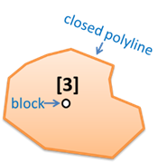
C1603_x | נתוני חלקה.  ה-insertion point של הבלוק חייב להיות בתוך ה closed polyline. | Block C1603
C1609_x | נתוני חזית.  מכיל את נתוני החזית . ה- insertion point של הבלוק חייב להיות על קו/קשת החזית. | Block C1609 | 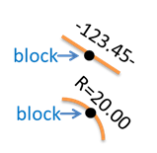
C1610_0 | נקודת גבול חלקה קיימת.  מכיל נתוני גבול חלקה קיימת | Block C1610 | 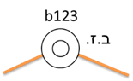
C1611_x | נקודת גבול חלקה חדשה.  מכיל נתוני גבול חלקה חדשה | Block C1611 | 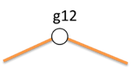
C1612_N | נקודות להתמרה. מכיל נתוני נקודה משומשת להתמרה | Block C1612 | 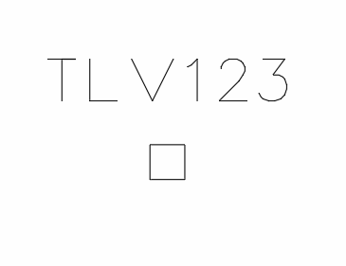
C1615 | נקודת בקרה אופקית | Block C1615
C1616 | נקודת בקרה אנכית | Block C1616
C1617 | נקודת בקרה מרחבית | Block C1617 | 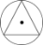

 | הערות:
 | בתכנית דינאמית (תצ"ר) x = 0 רק עבור חלקות הביסוס וחלקות הרקע.
 | בתכנית דינאמית (תצ"ר) x > 0 עבור כל שלב.
3.4 | דגשים לתכולת שכבות הקדסטר בקובץ ה-CAD במפת קדסטר מסוג תצ"ר:
 | 1. | תצ"ר מתארת תהליכים דינאמיים, ובתכנית כזו שם השכבה יהיה מורכב מסוג הישות (חלקה, חזית, נקודת גבול) והשלב שלה בתצ"ר, לדוגמא:
 |  | א. | שכבה C1602_0 תכיל את פוליגוני החלקות המשתתפות בשלב הביסוס (x=0);
 |  | ב. | שכבה C1602_1 תכיל את פוליגוני החלקות המשתתפות בפעולה הראשונה בתצ"ר (x=1);
 |  | ג. | שכבה C1602_2 תכיל את פוליגוני החלקות המשתתפות בפעולה השנייה בתצ"ר (x=2).
 | 2. | בכל שלב בתצ"ר יציגו רק את הישויות החדשות.
 | 3. | רק השלב הראשון בתצ"ר (שלב הביסוס) חייב להכיל את כל הישויות הנכנסות לתצ"ר.

דוגמא לתכולת השכבות בתצ"ר
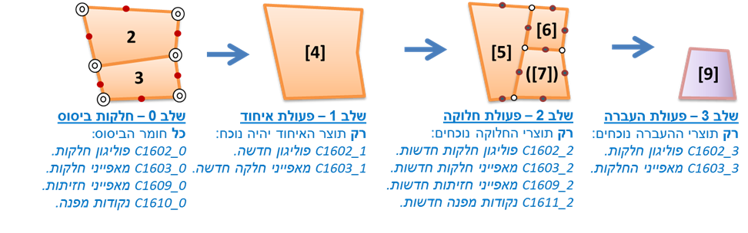

3.5 | דגשים לתכולת שכבות הקדסטר בקובץ ה-CAD במפת קדסטר מסוג ה"ק:
 | 1. | הסדר יהיה בנוי משני שלבים: שלב המתאר את אזור ההסדרה\גבולות הגוש (שלב 0) ושלב המתאר את חלוקת הגוש לחלקות(שלב 1).
 | 2. | שלב 0 יכיל רק פוליגון חלקה אחת (על פני כל הגוש, חלקה 999) בשכבות: C1602_0 ו- C1603_0 .
 | 3. | שלב 1 יכיל את פוליגוני כל החלקות המיועדות להסדר בשכבות: .C1602_1 C1603_1.
 | 4. | חזיתות החלקות יופיעו רק בשלב-1 בשכבה C1609_1  (השדה legal_length אינו דורש מילוי במפות מסוג הסדר).  *בדיקת החזיתות והתאמתן לחזיתות רשומות מגושים שכנים או מקורות אחרים צריכה להתבצע לפני הגשת הגוש.
 | 5. | נקודות גבול יופיעו בשלב-1 בשכבה C1611_1
3.6 | דגשים לתכולת שכבות הקדסטר בקובץ ה-CAD במפת קדסטר מסוג תצ"ר בשטח לא מוסדר:
 | 1. | תצ"ר באזור לא מוסדר הינה ביסודה תצ"ר, ועל כן מרבית ההנחיות הינן זהות להגשת תצ"ר רגילה בגוש מוסדר, למעט כל הקשור לפעולות מקרקעין בפנקס השטרות: "רישום ראשון" ו/או "תיקון רישום שטח וגבולות" (תש"ג).
 | 2. | פעולת "רישום ראשון" או "תיקון רישום שטח וגבולות" לחלקה יעשו באמצעות הבלוק המתאים. (RISHUM_RISHON / TASHAG)
 | 3. | החלקות החדשות שנוצרות בפעולות "רישום ראשון" או "תיקון רישום שטח וגבולות", ייווצרו בשלב הביסוס (x=0), ויהיו בשכבה C1602_0 .  (חלקות ביסוס שמקורן ברישום קודם או תצ"ר קודמת יהיו גם הן בשלב ביסוס (x=0) בדומה לתצ"ר רגילה בגוש מוסדר.)
 | 4. | נקודות גבול חדשות שנוצרות בפעולת "רישום ראשון" או "תיקון רישום שטח וגבולות" יהיו בשכבת C1611_0.
 | 5. | נקודות גבול בפעולת "רישום ראשון" או "תיקון רישום שטח וגבולות" שמבוססות על חומר ביסוס גובל קודם יהיו בשכבת C1610_0.

3.7 | דגשים לתכולת שכבות הקדסטר בקובץ ה-CAD במפת קדסטר מסוג פסק דין:
 | 1. | ההנחיה הרלוונטית לפסק דין הינה הר1: מדידה ועריכת תרשים של פסק דין לתיקון הסדר.
 | 2. | תשריט לפסק דין מכיל מצב נכנס (שלב 0) ומצב יוצא (שלב 1) בלבד – אין חלקות ארעיות.
 | 3. | חלקות הביסוס (המצב הנכנס) יהיו בשכבה C1602_0 בעוד החלקות שייווצרו בעקבות פסק הדין יוכנסו לשכבה C1602_1
 | 4. | נקודות גבול בתשריט פסק דין המבוססות על המצב הנכנס יהיו בבלוק נקודה קיימת C1610 בשכבה C1610_0 בעוד נקודות הגבול שייווצרו בעקבות פסק הדין יוכנסו כנקודות חדשות בבלוק C1611 לשכבה C1611_1
3.8 | דגשים לתכולת שכבות הקדסטר בקובץ ה-CAD במפת קדסטר מסוג 97ב:
 | 1. | ההנחיה הרלוונטית לפסק דין הינה הר2: תיקון גבולות או שטח של חלקה שנוצרה בהסדר
 | 2. | תשריט לתיקון 97ב הינו ביסודו תת"ג – התשריט בא לטייב את ההסדר הקיים ולכן יכיל את שלב 0 בלבד – הגבולות לאחר יישום התיקון המבוקש
 | 3. | נקודות גבול יהיו בבלוק נקודות ישנות C1610 בשכבה C1610_0
 | 4. | במידה ושטח מחושב של חלקה נתונה בתשריט עומד בסטייה המותרת לעומת שטח רשום של אותה חלקה – יש להכניס בטבלת השטחים את אותו שטח רשום בשדה legal_area_after

נספח א' - נקודת גבול
1. | בלוק נקודת גבול חלקה: C1610_0/C1611_X
2. | אבני הבניין של כל חלקה הם נקודות הגבול .
3. | כל נקודת גבול תהווה נקודת מפנה בגיאומטריה של החלקה .
4. | לנקודות גבול חלקות יש שני סוגים:
 | א. | נקודות גבול קיימות בשכבה: C1610_0 ובבלוק בשם: ""C1610 .
 | ב. | נקודות גבול חדשות בשכבות: C1611_X ובבלוק בשם "C1611" .
5. | מאפייני הבלוק יהיו זהים לכל סוגי הנקודות .
6. | מאפייני המידע של נקודת גבול ותיאורם:
 | מאפיין |  |  | הנחיות והערות
 | POINT_NAME |  |  | שם נקודה-שדה חובה!  כל נקודה בתכנית תקבל שם ייחודי.  שם זה מהווה קישור של הנקודה לחומר נלווה שיהיה מצורף לתכנית בפרשה הטכנית ובתיק החישובים.  שם נקודה יהיה מורכב ממספרים (0-9) , סימנים ( "/" "_", "\",) ו-אותיות באנגלית בלבד! (a-z,A-Z) .  יש להימנע משימוש באותיות בעברית, רווחים וסימנים:
 | MARK |  |  | קוד סימון בשטח  חובה למלא שדה זה במידה ולנקודה יש סימון קבוע בשטח.  יש לציין את סוג הסימן בהתאם לטבלה: mark code
 | MARK_DESC |  |  | תיאור סימון בשטח.  תיאור מילולי חופשי של סימון הנקודה. ( מאפיין זה יוצג בקובץ ה -CAD)
 | TOPO |  |  | ביסוס טופוגרפי.  האלמנט הטופוגרפי אשר עליו ממוקמת הנקודה (לפי קוד מבא"ת).  תיאור של ישות קבוע בשטח עליה ממוקמת הנקודה: בניין , גדר אבן , אבן שפה וכו'.
 | SOURCE |  |  | האופן בו נקבעה הנקודה בהתאם לטבלה: source code. שדה חובה!
 | CLASS |  |  | סיווג נקודה-שדה חובה!  כל נקודה תסווג לפי רמת דיוק אופקית משוקללת ובהתאם להנחיית המנהל 8ד' (ראה טבלה בסעיף 6.4 בהנחיות המנהל)  https://www.gov.il/BlobFolder/dynamiccollectorresultitem/dg-d08/he/DG_DG-DirectiveChapterD-D08.pdf
 | HEIGHT |  |  | גובה אורתומטרי מדוד.
 | COMMENT |  |  | הערות בטקסט חופשי.
7. | טבלה mark code ערכים אפשריים למאפיין MARK )סימון גבולות בשטח(:
 | קוד |  | תיאור |  |  | קוד | תיאור
 | 0 |  | לא ידוע |  |  | 9
 | 1 |  | ברזל זוויות |  |  | 10 | זווית צלובה
 | 2 |  | ברזל T |  |  | 11 | זווית שסועה
 | 3 |  | עוגן קרקע |  |  | 12 | בולט (בורג)
 | 4 |  | מסמרת |  |  | 13 | חקיק
 | 5 |  | מסמרת ברזל |  |  | 14 | פטריה
 | 6 |  | מסמרת נחושת |  |  | 15 | לא ידוע
 | 7 |  | גל אבנים |  |  | 20 | ברזל עגול
 | 8 |  | יתד עץ |  |  | 21 | צינור

8. | טבלה source code ערכים אפשריים למאפיין SOURCE )מקור נקודה(:
 | קוד | תיאור |  | קוד | תיאור
 | 0 | לא ידוע |  | 14 | בנג"ל
 | 5 | חישובים אנליטיים COGO)) |  | 16 | מדידה במשיחה
 | 8 | דיגיטציה של מפת מודד |  | 17 | מדידה קוטבית
 | 9 | דיגיטציה של תצלום |  | 18 | מדידה לוויינית
 | 10 | דיגיטציה של מפה עם עדכון גרפי חלקי |  | 19 | נתוני תכנון
 | 11 | פוטוגרמטריה ספרתית |  | 20 | חיתוך מרחבי בין נתוני תכנון לבין גבולות קדסטר*
 | 13 | בנק"ל |  | 21 | הצבעת הבעלים

נספח ב' - נקודת בקרה
1. | בלוקים עבור נקודת בקרה: C1615, C1616, C1617
2. | נקודת בקרה תסומן בהתאם לדרגתה .
3. | במקרים בהם נקודת הבקרה משמשת גם נקודת גבול, אין צורך להוסיף על נקודת הבקרה גם נקודת גבול שכן נקודה אחת מספיקה.
4. | מבנה בלוק נקודת בקרה זהה למבנה בלוק נקודת גבול.
5. | כל נקודת בקרה שנמסרה בקובץ תעבור בדיקה מול מאגר נקודות הבקרה במפ"י.
6. | יש להזין לקובץ ה- CAD את כל נקודות הבקרה שנעשה בהם שימוש בתכנית בקואורדינאטות הנכונות, גם נקודות בקרה שנופלות מחוץ לאזור המודפס!
7. | את תרשים נקודות הבקרה יש לבצע בשכבות עזר.
8. | מאפייני המידע של נקודת בקרה ותיאורם:
 | מאפיין | הנחיות והערות
 | POINT_NAME | שם נקודה-שדה חובה!  כל נקודה בתכנית תקבל שם ייחודי.  שם זה מהווה קישור של הנקודה לחומר נלווה שיהיה מצורף לתכנית בפרשה הטכנית ובתיק החישובים.  שם נקודה יהיה מורכב ממספרים (0-9) , סימנים ( "/" "_", "\",) ו-אותיות באנגלית בלבד! (a-z,A-Z) .  יש להימנע משימוש באותיות בעברית, רווחים וסימנים:
 | MARK | קוד סימון בשטח  חובה למלא שדה זה במידה ולנקודה יש סימון קבוע בשטח.  יש לציין את סוג הסימן בהתאם לטבלה: mark code
 | MARK_DESC | תיאור סימון בשטח  תיאור מילולי חופשי של סימון הנקודה. ( מאפיין זה יוצג בקובץ ה -CAD)
 | TOPO | ביסוס טופוגרפי  האלמנט הטופוגרפי אשר עליו ממוקמת הנקודה (לפי קוד מבא"ת).  תיאור של ישות קבוע בשטח עליה ממוקמת הנקודה: בניין , גדר אבן , אבן שפה וכו'.
 | SOURCE | האופן בו נקבעה הנקודה בהתאם לטבלה: source code. שדה חובה!
 | CLASS | סיווג נקודה-שדה חובה!
 | HEIGHT | גובה אורתומטרי מדוד.
 | COMMENT | הערות בטקסט חופשי.

נספח ג' - נקודה להתמרה
1. | בלוק נקודה להתמרה: C1612.
2. | יש למקם את הבלוק בשכבה המיועדת לכך.
3. | הנקודה מיועדת להצגת נקודות להתמרה על גבי מפות הקדסטר.
4. | הנקודה יכולה לשמש להתמרה אחת או יותר.
5. | לכל התמרה יהיה מספר ייחודי שיוצג לאחר קו תחתון, לדוגמה: 1_1612C, 2_1612C וכן הלאה,
6. | במקרה שנקודה משמשת בשתי או יותר התמרות, ניתן להציג את המספרים יחד, למשל: 2_1_1612C,
7. | מאפייני המידע של נקודה להתמרה ותיאורם:
 | מאפיין |  | הנחיות והערות
 | TRANS-NUM |  | מספר התמרה. – שדה חובה,  מספר התמרה הוא מזהה ייחודי המוקצה לכל התמרה במפה, ומטרתו להבדיל בין התמרות שונות.
 | POINT_NAME |  | שם נקודה-שדה חובה,  כל נקודה בתכנית תקבל שם ייחודי.  שם זה מהווה קישור של הנקודה לחומר נלווה שיהיה מצורף לתכנית בפרשה הטכנית ובתיק החישובים.  שם נקודה יהיה מורכב ממספרים (0-9) , סימנים ( "/" "_", "\",) ו-אותיות באנגלית בלבד! (a-z,A-Z) .  יש להימנע משימוש באותיות בעברית, רווחים וסימנים,
 | PROCESS_TYPE |  | סוג תכנית ביסוס חובה,  שם או מספר התכנית שממנה נלקחו הקואורדינטות של הנקודה לצורך התמרה, יש לציין את סוג תכנית ביסוס בהתאם לטבלה: PROCESS_TYPE
 | TALAR_NUM |  | מספר תכנית ביסוס (חובה במקרה שנקודות להתמרה נלקחו מתוכניות קדסטריות, כתצ"ר, תת"ג)  שם או מספר התכנית שממנה נלקחו הקואורדינטות של הנקודה לצורך התמרה,
 | SOURCE_GRID |  | רשת מקור – שדה חובה  רשת המקור לשם ביצוע ההתמרה, יש לציין את סוג רשת בהתאם לטבלה:CODE_GRID
 | TARGET_GRID |  | רשת יעד – שדה חובה  הרשת שאליה מתמירים קואורדינטות שנלקחו מרשת מקור במהלך תהליך ההתמרה, יש לציין את סוג רשת בהתאם לטבלה:CODE_GRID
 | DISC_CODE |  | תיאור הנקודה – שדה חובה,  יש לציין את סוג רשת בהתאם לטבלה: DISC_CODE
 | MARK |  | סוג סימן – שדה חובה,
 | X_SOURCE |  | מקור X – שדה חובה,
 | Y_SOURCE |  | מקור Y – שדה חובה,
 | TARGET_VALUE_  SOURCE |  | מקור ערך הנקודה ברשת תקיפה – שדה חובה,  מקור נקודה ברשת תקפה, יש לציין את המקור הנקודה בטבלה: TARGET_VALUE_SOURCE
 | POINT_DEBUG |  | נקודה נופתה – שדה חובה,  הנקודה סוננה במהלך חישוב ההתמרה עקב שר"ב חריגה. בשדה זה יש למלא ערך "0" כשהנקודה נופתה מחישוב התמרה, וערך "1" כשנקודה משתתפת בחישוב התמרה,
 | COMMENT |  | הערות בטקסט חופשי.
7. | טבלה PROCESS_TYPE ערכים אפשריים למאפיין PROCESS_TYPE ) סוג תכנית ביסוס (:
 | קוד | תיאור |  |  | קוד | תיאור
 | 1 | הסדר |  |  | 10 | בנג"ל
 | 2 | תצ"ר |  |  | 16 | תיקון הסדר לפי סעיף 97ב'
 | 12 | תת"ג |  |  | 17 | תיקון הסדר לפי פסק דין
 | 9 | קמ"ק
8. | טבלה CODE_GRID ערכים אפשריים למאפיין CODE_GRID ) קוד רשת (:
 | קוד | תיאור
 | 1 | רשת ישנה
 | 2 | ITM - רשת ישראל החדשה
 | 3 | רשת ישראל התקפה IG05 IG05/12
 | 4 | רשת מקומית
9. | טבלה TARGET_VALUE_SOURCE ערכים אפשריים למאפיין TARGET_VALUE_SOURCE )מקור נקודה ברשת תקפה(:
 | קוד | תיאור
 | 1 | נמדדה בשטח
 | 2 | אומצה מהתמרה מאושרת
 | 3 | נקודה מאושרת בבנג"ל
10. | טבלה DISC_CODE ערכים אפשריים למאפיין DISC_CODE )תיאור נקודה(:
 | קוד | תיאור |  |  | קוד | תיאור
 | 1 | נקודת בקרה |  |  | 4 | נקודת טריאנגולציה
 | 2 | נקודת גבול |  |  | 5 | נקודה תואמת
 | 3 | פרט מקורי

נספח ד' – נתוני חזית חלקה
1. | בלוק נתוני חזית חלקה: C1609
2. | מאפייני חזיתות יופיעו בשכבות C1609_X הבלוק שיעשה בו שימוש יהיה בשם "C1609".
3. | גיאומטרית החזיתות נלקחת מהגיאומטריה של פוליגון החלקה(C1602_X).
4. | נתוני החזית יופיעו בבלוק חזית אשר ימוקם במרכז קו החזית על הגיאומטריה.
5. | לא לכל החזיתות חובה לספק בלוק והשיקול יהיה בהתאם לתקנות המדידה.
6. | במקרה שהחזית היא קשת, חובה לספק את בלוק החזית במרכז הקשת ולציין את רדיוס הקשת בשדה המתאים .
7. | מאפייני חזיתות יופיעו בשכבות C1609_X הבלוק שיעשה בו שימוש יהיה בשם "C1609".
8. | מאפייני המידע של נתוני חזית חלקה ותיאורם:
 | מאפיין |  |  |  |  | הנחיות והערות
 | LINE_NAME |  |  |  |  | שם חזית-שדה אופציונאלי.  שם ייחודי זמני לחזית.  שם זה מהווה קישור של החזית לכל חומר נלווה שיהיה מצורף לתכנית כמו חומר ביסוס לתיק החישובים.
 | LEGAL_LENGTH |  |  |  |  | אורך רשום או מתואם.  שדה חובה לחזיתות של חלקות רשומות במידה ונמצא אורך רשום בנתוני הביסוס .  ניתן להציג את אורך חזית ביסוס עבור חזית המיועדת לחלוקה עם סימני "-" (דוגמא: -104.52-)  את השדה LEGAL_LENGTH יש למלא רק במידה ונמצא תיעוד אורך רשום במקורות הביסוס.  בתצ"ר בפעולות חלוקה, אורך חזית מתואם יוזן לשדה LEGAL_LENGTH .
 | CALC_LENGTH |  |  |  |  | אורך מחושב.  אורך מחושב אנליטית בין שני נקודות הגבול של החזית.  * אין למלא אורך חזית בקשת!
 | RADIUS |  |  |  |  | רדיוס קשת- שדה חובה עבור קשת!  ניתן להציג עם הכיתוב "R=" לדוגמא (R=20.00)
 | CROSS |  |  |  |  | סימן "/", סימן זה מציין אורך חזית רשום מבוטל . בהתאם להנחיות המנהל
 | TOPO |  |  |  |  | ביסוס טופוגרפי  האלמנט הטופוגרפי אשר עליו ממוקמת הנקודה (לפי קוד מבא"ת)  תיאור של ישות קבוע בשטח עליה ממוקמת הנקודה: בניין , גדר אבן , אבן שפה וכו
 | COMMENT |  |  |  |  | טקסט חופשי .  מיועד לספק הסברים שונים כמו במקרה של ביטול אורך חזית וכו'.

נספח ה' – נתוני פוליגון חלקה
1. | בלוק נתוני פוליגון חלקה: C1603
2. | מאפייני חלקה יופיעו בשכבות C1603_X שם הבלוק שיעשה בו שימוש יהיה: "C1603".
3. | החלקות הן הישות החשובה ביותר בתכנית קדסטרית ועל כן לכל פוליגון חלקה (C1602) יהיה בלוק C1603הממוקם בתוכו.
4. | מאפייני המידע של נתוני חזית חלקה ותיאורם:
 | מאפיין |  |  |  |  | הנחיות והערות
 | PARCEL_NAME |  |  |  |  | מספר חלקה-שדה חובה!  יש להשתמש בקונבנציות המקובלות: סוגריים מרובעות לחלקות ארעיות רק מספרים וסוגריים יתקבלו כערכים חוקיים בשדה זה
 | CROSS |  |  |  |  | סימן "/".  סימון גרפי לחלקה מבוטלת.
 | PARCEL_STATUS |  |  |  |  | סטאטוס חלקה. הערך מתאר את סוג החלקה.  ערכים מותרים:  1 – חלקת ביסוס  2 – חלקה חדשה
 | PARCEL_SOURCE |  |  |  |  | מקור חלקה ארעית.  במקרה של חלקה ארעית המשמשת כביסוס לתצ"ר יש למלא את מספר התצ"ר(מספר אליפסה) .
 | GUSH |  |  |  |  | מספר גוש-שדה חובה!  לכל חלקה יש להזין את מספר הגוש איליו היא שייכת.  * לגושי דרום ניתן להוסיף סיומת ע"י שימוש בתו "/" לדוגמא: 100200/1
 | LEGAL_AREA |  |  |  |  | שטח רשום/מתואם.  השטח הרשום של החלקה ביחידות דונם-מטר כפי שנימצא בנתוני הביסוס.  חובה למלא שדה זה עבור חלקות רשומות.  עבור חלקות ארעיות ימלא המודד את השטח המתואם.
 | CALC_AREA |  |  |  |  | שטח מחושב אנליטית. שדה חובה!
 | TABA_PLAN |  |  |  |  | שם תכנית מפורטת.  ימולא ע"י המודד לאחר החלוקה ובהתאם לתכנית מתאר מקומית לתב"ע או לתש"צ.
 | TABA_MIGRASH |  |  |  |  | מספר\י מגרש\ים (מופרדים בפסיק)  יש להסתמך עלCELLNO בקובץ PLAN לפי נהל מבא"ת.
 | TABA_YEUD |  |  |  |  | קוד יעוד  יש להסתמך עלCODE בקובץ PLAN לפי נהל מבא"ת.
 | PARCEL_PREVIOUS |  |  |  |  | מספר חלקה/חלקות קודם.  מספר החלקה/חלקות מהן נוצרה החלקה במקרה של פעולת איחוד או חלוקה .  חובה למלא במקרה של פעולת העברה.
 | GUSH_PREVIOUS |  |  |  |  | מספר גוש קודם.  חובה למלא במקרה של פעולת העברה.
 | COMMENT |  |  |  |  | הערה חופשית במקרה של חלוקה לא פרופורציונאלית וכו'.
 | שדות TABA יש למלא עבור חלקות התואמת למגרש על פי תכנית תכנונית.

נספח ו' – שכבות עזר
1. | שכבות העזר נועדו לסייע בבניית התכנית ולשפר את הייצוג הקרטוגרפי שלה.
2. | תוכן שכבות העזר אינו נקרא לבסיס הנתונים אך חייב להיות מדויק ותואם לשאר הנתונים בקובץ.
3. | תכולת שכבות העזר:
שכבה |  |  | תיאור השכבה |  |  |  |  | סוג הגיאומטריה\ שם הבלוק |  |  |  |  | תיאור גרפי
1650C |  |  | סימול קו גבול גוש קיים |  |  |  |  | Block C1650_PLT |  |  |  |  | 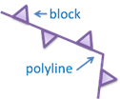
 |  |  | קו גבול גוש קיים.  משמש לסימון הגוש הקיים וכן לסימון חלקי גושים שכנים (זנבות) |  |  |  |  | polyline
1651C |  |  | סימול קו גבול גוש מתבטל |  |  |  |  | Block C1651_PLT |  |  |  |  | 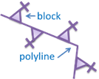
 |  |  | קו גבול גוש מתבטל |  |  |  |  | polyline
C1652 |  |  | סימול קו גבול גוש חדש |  |  |  |  | Block C1652_PLT |  |  |  |  | 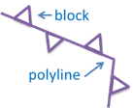
 |  |  | קו גבול גוש חדש  משמש לסימון גוש חדש הנוצר ע"י התכנית |  |  |  |  | polyline
C1656 |  |  | מספר גוש שכן או תצ"ר שכן (לא משתתף).  בלוק המלווה את שכבות הגושים ומפרט גושים שכנים שאינם משתתפים בתכנית |  |  |  |  | Block C1656 |  |  |  |  | 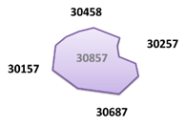
C1660, C1660_0_1,  C1660_0_1_2 |  |  | קווי גבול חלקה קיימת .  קווים משומשים לצורך יצירת קובץ PDF . שכבות לא חובה. |  |  |  |  | polyline |  |  |  |  | 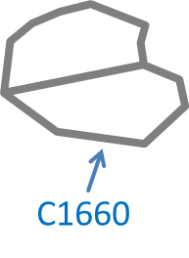
C1661, C1661_1,  C1661_1_2,  C1661_2 |  |  | קווי גבול חלקה מתבטלת משמש לסימון גבול חלקה שהתכנית ביטלה.  קווים משומשים לצורך יצירת קובץ PDF . שכבות לא חובה. |  |  |  |  | polyline |  |  |  |  | 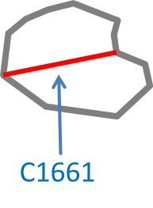
C1662, C1662_1, C1662_2, C1662_1_2 |  |  | קווי גבול חלקה חדשה\ארעית.  מתאים לקו חלוקה divide המסיע לתכנון ולהתוויית שינויים בגבולות החלקות או לרישום ראשון של חלקות. קווים משומשים לצורך יצירת קובץ PDF . שכבות לא חובה. |  |  |  |  | polyline |  |  |  |  | 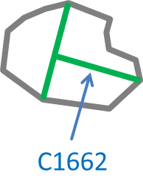
שכבה |  |  | תיאור השכבה |  |  |  |  | סוג הגיאומטריה\ שם הבלוק |  |  |  |  | תיאור גרפי
C1666 |  |  | בלוק המלווה את שכבות החלקות ומפרט חלקות שכנות (זנבות\רזרבציה) שאינן משתתפות בתכנית. ההתייחסות לשכבה זו היא כשכבה גרפית. |  |  |  |  | polyline  Block C1666 |  |  |  |  | 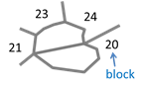
C1670 |  |  | נקודות חישוב  נקודות הטוויה עבור רץ ניצב, צלעות, נקודות מחושבות, נקודת תפיסות, נקודת חיתוך וכו' |  |  |  |  | Block C1670 |  |  |  |  | 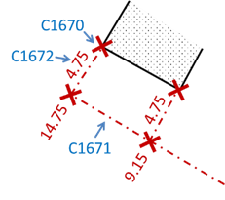
C1671 |  |  | קווי מדידה כללים.  משמש עבור ,רץ-ניצב צלעון, מיתר, קו בין נקודות חישוב וכו'. |  |  |  |  | polyline
C1672 |  |  | מידות מרחקים.  משמש עבור ,רץ-ניצב צלעון, מיתר, חזית מבנה וכו'. |  |  |  |  | Block C1672
C1680 |  |  | שכבת עיצוב גיליון.  שכבה כללית בה יופיעו :מסגרת קואורדינאטות כיתובי גיליון חץ צפון וסרגל קנ"מ. בשכבה זו ניתן יהיה להכניס בלוקים, טקסט וקוים לא תקניים. |  |  |  |  |  |  |  |  |  | 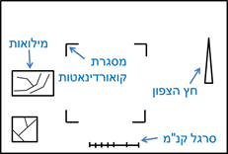
C1690 |  |  | סמל ביטול (ברייס)  בלוק המכסה קווי חלקה מבוטלים. |  |  |  |  |  |  |  |  |  | 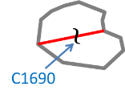
C1691 |  |  | קו עזר ללא סיווג לכל מטרה.
C1692 |  |  | תווית תיאור.  מאפשר לסמן הערות כלליות בגוף השירטוט |  |  |  |  | Block C1692
ניתן בשכבות העזר להשתמש בקונבנציה הנהוגה לתיאור השלבים בהם היא תקפה.
לדוגמא : C1660_0_1 מסמן שהקווים בשכבה זו מתקיימים רק בשלבים 0 ו1- .

נספח ז' – נתונים כלליים במפת קדסטר מסוג תצ"ר
1. | עבור נתוני מידע כללי הבלוק שיעשה בו שימוש יהיה "C1640". יש לעשות שימוש בשכבה C1640.
2. | עבור נתוני מספר אליפסה הבלוק שיעשה בו שימוש יהיה "C1642". יש לעשות שימוש בשכבה C1642.
3. | עבור נתוני הצהרת המודד הבלוק שיעשה בו שימוש יהיה "C1643". יש לעשות שימוש בשכבה C1643.
4. | תכולת השכבות והבלוקים לנתונים כלליים למפת קדסטר מסוג תצ"ר:
קוד שכבה |  |  |  |  |  |  | תיאור |  |  |  |  |  |  |  | שם בלוק |  |  |  |  |  |  |  | פריסה
C1640 |  |  |  |  |  |  | מידע כללי |  |  |  |  |  |  |  | Block C1640 |  |  |  |  |  |  |  | 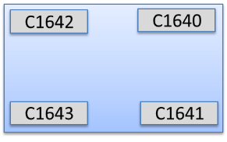
C1641 |  |  |  |  |  |  | הערות המודד |  |  |  |  |  |  |  | TEXT
C1642 |  |  |  |  |  |  | מספר אליפסה |  |  |  |  |  |  |  | Block C1642
C1643 |  |  |  |  |  |  | הצהרת המודד |  |  |  |  |  |  |  | Block C1643
5. | מאפייני המידע של נתוני מידע כללי (בלוק C1640) ותיאורם:
 | מאפיין |  |  |  |  |  |  |  |  |  | הנחיות והערות
 | REGION |  |  |  |  |  |  |  |  |  | שם מחוז
 | COUNTY |  |  |  |  |  |  |  |  |  | שם נפה
 | SETTLEMENT |  |  |  |  |  |  |  |  |  | שם ישוב
 | GUSH_NUM |  |  |  |  |  |  |  |  |  | מספר הגוש בו חלה התכנית שדה חובה!  ניתן להוסיף סיומת לגושי דרום ע"י שימוש בתו "/" לדוגמא: 100200/1
 | PARCELS |  |  |  |  |  |  |  |  |  | חלקות נכנסות שדה חובה!
 | ORDERER |  |  |  |  |  |  |  |  |  | הגורם המזמין
 | PROCESS_TYPE |  |  |  |  |  |  |  |  |  | סוג התכנית: 2 (תצ"ר)
 | WORK_ORDER |  |  |  |  |  |  |  |  |  | מספר פרויקט כפי שמופיע ברשומות של המרכז למיפוי.  ימולא רק לאחר התחלת תהליך הביקורת ופתיחת מספר פרויקט (רלוונטי למודדים מבקרים)
 | SCALE |  |  |  |  |  |  |  |  |  | קנה המידה בו הוכנה התכנית
 | GRID_NAME |  |  |  |  |  |  |  |  |  | רשת הבקרה-שדה חובה! ערכים מותרים:  ITM - רשת ישראל החדשה.  IG05 - רשת ישראל 2005.  IG12 - רשת ישראל 2012.
 | SETTLEMENT_CODE |  |  |  |  |  |  |  |  |  | ערך קוד ישוב של הלמ"ס
 | REGISTER_STATUS |  |  |  |  |  |  |  |  |  | סטאטוס הגוש
 | GENERAL_COMMENT |  |  |  |  |  |  |  |  |  | הערות כלליות במלל חופשי
6. | מאפייני המידע של נתוני מספר אליפסה (בלוק C1642) ותיאורם:
 | מאפיין |  |  |  |  |  |  |  |  |  | הנחיות והערות
 | PROCESS_NAME |  |  |  |  |  |  |  |  |  | מספר אליפסה שדה חובה!  לפי הקונבנציה הנהוגה למתן שמות במפ"י (מספר אליפסה וכו')
 | SERIAL |  |  |  |  |  |  |  |  |  | מספר סידורי אצל המודד
7. | מאפייני המידע של נתוני הצהרת המודד ותיאורם:
 | בלוק C1643_FORM1 – טופס 1
 | מאפיין |  |  |  |  |  |  |  |  |  | הנחיות והערות
 | SURVEYOR |  |  |  |  |  |  |  |  |  | מספר רישיון המודד-שדה חובה!
 | SURVEYOR_NAME |  |  |  |  |  |  |  |  |  | שם המודד
 | PLACE |  |  |  |  |  |  |  |  |  | המיקום
 | SURVEY_DATE |  |  |  |  |  |  |  |  |  | תאריך מדידת הפרטים בפורמט DD/MM/YYYY
 | SURVEY_DATE_1 |  |  |  |  |  |  |  |  |  | תאריך מדידת סימני הגבול הישנים בפורמט DD/MM/YYYY
 | SURVEY_DATE_2 |  |  |  |  |  |  |  |  |  | תאריך מדידת סימני הגבול האחרים בפורמט DD/MM/YYYY
 | FINISH_DATE |  |  |  |  |  |  |  |  |  | תאריך גמר התכנית בפורמט DD/MM/YYYY
 | בלוק C1643_FORM2 – טופס 2
 | מאפיין |  |  |  |  |  |  |  |  |  | הנחיות והערות
 | SURVEYOR |  |  |  |  |  |  |  |  |  | מספר רישיון המודד-שדה חובה!
 | SURVEYOR_NAME |  |  |  |  |  |  |  |  |  | שם המודד
 | PLACE |  |  |  |  |  |  |  |  |  | המיקום
 | SURVEY_DATE |  |  |  |  |  |  |  |  |  | תאריך מדידת הפרטים בפורמט DD/MM/YYYY
 | FINISH_DATE |  |  |  |  |  |  |  |  |  | תאריך גמר התכנית בפורמט DD/MM/YYYY
 | SOURCE |  |  |  |  |  |  |  |  |  | תאריך מדידת סימני הגבול האחרים בפורמט DD/MM/YYYY
 | NAME |  |  |  |  |  |  |  |  |  | שם מציג הגבולות
 | ID |  |  |  |  |  |  |  |  |  | תעודת זהות מציג הגבולות
 | בלוק C1643_FORM3– טופס 3
 | מאפיין |  |  |  |  |  |  |  |  |  | הנחיות והערות
 | SURVEYOR |  |  |  |  |  |  |  |  |  | מספר רישיון המודד-שדה חובה!
 | SURVEYOR_NAME |  |  |  |  |  |  |  |  |  | שם המודד
 | SURVEY_DATE |  |  |  |  |  |  |  |  |  | תאריך מדידת הפרטים בפורמט DD/MM/YYYY
 | FINISH_DATE |  |  |  |  |  |  |  |  |  | תאריך גמר התכנית בפורמט DD/MM/YYYY
 | GUSH_NUM |  |  |  |  |  |  |  |  |  | מספר גוש
 | GUSH_NUM_1 |  |  |  |  |  |  |  |  |  | מספר גוש
 | PARCELS1 |  |  |  |  |  |  |  |  |  | מספר חלקה/חלקות
 | TECHNICAL |  |  |  |  |  |  |  |  |  | מספר פרשה טכנית
 | BORDERS |  |  |  |  |  |  |  |  |  | סימני גבול
 | בלוק C1643_FORM4 – טופס 4
 | מאפיין |  |  |  |  |  |  |  |  |  | הנחיות והערות
 | SURVEYOR |  |  |  |  |  |  |  |  |  | מספר רישיון המודד-שדה חובה!
 | SURVEYOR_NAME |  |  |  |  |  |  |  |  |  | שם המודד
 | PLACE |  |  |  |  |  |  |  |  |  | המיקום
 | FINISH_DATE |  |  |  |  |  |  |  |  |  | תאריך גמר התכנית בפורמט DD/MM/YYYY
 | UPDATE_DATE |  |  |  |  |  |  |  |  |  | תאריך עדכון התכנית בפורמט DD/MM/YYYY
 | PARCELS |  |  |  |  |  |  |  |  |  | מספרי חלקות

נספח ח' – נתונים כלליים במפת קדסטר מסוג תת"ג
1. | עבור נתוני מידע כללי הבלוק שיעשה בו שימוש יהיה "C1640". יש לעשות שימוש בשכבה C1640.
2. | עבור נתוני מספר מלבן הבלוק שיעשה בו שימוש יהיה "C1644". יש לעשות שימוש בשכבה C1644.
3. | עבור נתוני הצהרת המודד הבלוק שיעשה בו שימוש יהיה "C1639". יש לעשות שימוש בשכבה C1639.
4. | תכולת השכבות והבלוקים לנתונים כלליים למפת קדסטר מסוג תת"ג:
קוד שכבה |  |  |  |  |  |  |  | תיאור |  |  |  |  |  |  |  | שם בלוק |  |  |  |  |  | פריסה
C1640 |  |  |  |  |  |  |  | מידע כללי |  |  |  |  |  |  |  | Block C1640 |  |  |  |  |  | 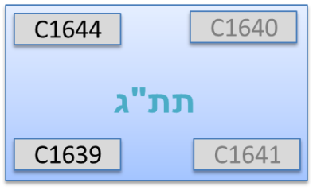
C1641 |  |  |  |  |  |  |  | הערות המודד |  |  |  |  |  |  |  | TEXT
C1644 |  |  |  |  |  |  |  | מספר אליפסה |  |  |  |  |  |  |  | Block C1644
C1639 |  |  |  |  |  |  |  | הצהרת המודד |  |  |  |  |  |  |  | Block C1639
5. |  | מאפייני המידע של נתוני מידע כללי (בלוק C1640) ותיאורם:
 |  | מאפיין |  |  |  |  |  |  |  |  |  | הנחיות והערות
 |  | REGION |  |  |  |  |  |  |  |  |  | שם מחוז
 |  | COUNTY |  |  |  |  |  |  |  |  |  | שם נפה
 |  | SETTLEMENT |  |  |  |  |  |  |  |  |  | שם ישוב
 |  | GUSH_NUM |  |  |  |  |  |  |  |  |  | מספר הגוש בו חלה התכנית שדה חובה!  ניתן להוסיף סיומת לגושי דרום ע"י שימוש בתו "/" לדוגמא: 100200/1
 |  | PARCELS |  |  |  |  |  |  |  |  |  | חלקות נכנסות שדה חובה!
 |  | ORDERER |  |  |  |  |  |  |  |  |  | הגורם המזמין
 |  | PROCESS_TYPE |  |  |  |  |  |  |  |  |  | סוג התכנית: 12 (תת"ג)
 |  | WORK_ORDER |  |  |  |  |  |  |  |  |  | מספר פרויקט כפי שמופיע ברשומות של המרכז למיפוי.  ימולא רק לאחר התחלת תהליך הביקורת ופתיחת מספר פרויקט (רלוונטי למודדים מבקרים)
 |  | SCALE |  |  |  |  |  |  |  |  |  | קנה המידה בו הוכנה התכנית
 |  | GRID_NAME |  |  |  |  |  |  |  |  |  | רשת הבקרה-שדה חובה! ערכים מותרים:  ITM - רשת ישראל החדשה.  IG05 - רשת ישראל 2005.  IG12 - רשת ישראל 2012.
 |  | SETTLEMENT_CODE |  |  |  |  |  |  |  |  |  | ערך קוד ישוב של הלמ"ס
 |  | REGISTER_STATUS |  |  |  |  |  |  |  |  |  | סטאטוס הגוש
 |  | GENERAL_COMMENT |  |  |  |  |  |  |  |  |  | הערות כלליות במלל חופשי
6. |  | מאפייני המידע של נתוני מספר מלבן (בלוק C1644) ותיאורם:
 |  | מאפיין |  |  |  |  |  |  |  |  |  | הנחיות והערות
 |  | PROCESS_NAME |  |  |  |  |  |  |  |  |  | מספר מלבן שדה חובה!  לפי הקונבנציה הנהוגה למתן שמות במפ"י (מספר אליפסה וכו')
 |  | SERIAL |  |  |  |  |  |  |  |  |  | מספר סידורי אצל המודד

7. | מאפייני המידע של נתוני הצהרת המודד ותיאורם:
 | בלוק C1639_FORM1 – טופס 1
 | מאפיין |  |  |  |  |  |  |  |  |  |  | הנחיות והערות
 | SURVEYOR |  |  |  |  |  |  |  |  |  |  | מספר רישיון המודד-שדה חובה!
 | SURVEYOR_NAME |  |  |  |  |  |  |  |  |  |  | שם המודד
 | PLACE |  |  |  |  |  |  |  |  |  |  | המיקום
 | SURVEY_DATE |  |  |  |  |  |  |  |  |  |  | תאריך מדידת הפרטים בפורמט DD/MM/YYYY
 | SURVEY_DATE_1 |  |  |  |  |  |  |  |  |  |  | תאריך מדידת סימני הגבול הישנים בפורמט DD/MM/YYYY
 | SURVEY_DATE_2 |  |  |  |  |  |  |  |  |  |  | תאריך מדידת סימני הגבול האחרים בפורמט DD/MM/YYYY
 | FINISH_DATE |  |  |  |  |  |  |  |  |  |  | תאריך גמר התכנית בפורמט DD/MM/YYYY
 | בלוק C1639_FORM3 – טופס 3
 | מאפיין |  |  |  |  |  |  |  |  |  |  |  | הנחיות והערות
 | SURVEYOR |  |  |  |  |  |  |  |  |  |  |  | מספר רישיון המודד-שדה חובה!
 | SURVEYOR_NAME |  |  |  |  |  |  |  |  |  |  |  | שם המודד
 | SURVEY_DATE |  |  |  |  |  |  |  |  |  |  |  | תאריך מדידת הפרטים בפורמט DD/MM/YYYY
 | FINISH_DATE |  |  |  |  |  |  |  |  |  |  |  | תאריך גמר התכנית בפורמט DD/MM/YYYY
 | GUSH_NUM |  |  |  |  |  |  |  |  |  |  |  | מספר גוש
 | GUSH_NUM_1 |  |  |  |  |  |  |  |  |  |  |  | מספר גוש
 | PARCELS1 |  |  |  |  |  |  |  |  |  |  |  | מספר חלקה/חלקות
 | TECHNICAL |  |  |  |  |  |  |  |  |  |  |  | מספר פרשה טכנית
 | BORDERS |  |  |  |  |  |  |  |  |  |  |  | סימני גבול
 | בלוק C1639_FORM4 – טופס 4
 | מאפיין |  |  |  |  |  |  |  |  |  |  |  |  | הנחיות והערות
 | SURVEYOR |  |  |  |  |  |  |  |  |  |  |  |  | מספר רישיון המודד-שדה חובה!
 | SURVEYOR_NAME |  |  |  |  |  |  |  |  |  |  |  |  | שם המודד
 | PLACE |  |  |  |  |  |  |  |  |  |  |  |  | המיקום
 | FINISH_DATE |  |  |  |  |  |  |  |  |  |  |  |  | תאריך גמר התכנית בפורמט DD/MM/YYYY
 | UPDATE_DATE |  |  |  |  |  |  |  |  |  |  |  |  | תאריך עדכון התכנית בפורמט DD/MM/YYYY
 | PARCELS |  |  |  |  |  |  |  |  |  |  |  |  | מספרי חלקות

נספח ט' – נתונים כלליים במפת קדסטר מסוג תצ"ר בשטח לא מוסדר
1. | עבור נתוני מידע כללי הבלוק שיעשה בו שימוש יהיה "C1638". יש לעשות שימוש בשכבה C1638.
2. | עבור נתוני מספר אליפסה הבלוק שיעשה בו שימוש יהיה "C1642". יש לעשות שימוש בשכבה C1642.
3. | עבור נתוני הצהרת המודד הבלוק שיעשה בו שימוש יהיה "C1643". יש לעשות שימוש בשכבה C1643.
4. | תכולת השכבות והבלוקים לנתונים כלליים למפת קדסטר מסוג תצ"ר:
קוד שכבה |  |  |  | תיאור |  |  |  | שם בלוק |  |  |  | פריסה
C1638 |  |  |  | מידע כללי |  |  |  | Block C1638 |  |  |  | 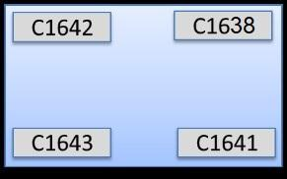
C1641 |  |  |  | הערות המודד |  |  |  | TEXT
C1642 |  |  |  | מספר אליפסה |  |  |  | Block C1642
C1643 |  |  |  | הצהרת המודד |  |  |  | Block C1643
5. | מאפייני המידע של נתוני מידע כללי (בלוק C1638) ותיאורם:
 | מאפיין |  |  |  |  | הנחיות והערות
 | REGION |  |  |  |  | שם מחוז
 | COUNTY |  |  |  |  | שם נפה
 | SETTLEMENT |  |  |  |  | שם ישוב
 | GUSH_NUM |  |  |  |  | מספר הגוש בו חלה התכנית שדה חובה!  ניתן להוסיף סיומת לגושים ע"י שימוש בתו "/" לדוגמא: 100200/1
 | PARCELS |  |  |  |  | חלקות נכנסות שדה חובה!
 | ORDERER |  |  |  |  | הגורם המזמין
 | PROCESS_TYPE |  |  |  |  | סוג התכנית: 2 (תצ"ר) - שדה חובה!
 | MAP_TYPE |  |  |  |  | סוג מפת קדסטר שדה חובה!  מתאר את סוג המפה בקדסטר , ערכים מותרים:  1 – רישום ראשון  2- תיקון רישום שטח וגבולות  3- מפת קדסטר רגילה
 | WORK_ORDER |  |  |  |  | מספר פרויקט כפי שמופיע ברשומות של המרכז למיפוי.  ימולא רק לאחר התחלת תהליך הביקורת ופתיחת מספר פרויקט (רלוונטי למודדים מבקרים)
 | SCALE |  |  |  |  | קנה המידה בו הוכנה התכנית
 | GRID_NAME |  |  |  |  | רשת הבקרה-שדה חובה! ערכים מותרים:  ITM - רשת ישראל החדשה.  IG05 - רשת ישראל 2005.  IG12 - רשת ישראל 2012.
 | SETTLEMENT_CODE |  |  |  |  | ערך קוד ישוב של הלמ"ס
 | REGISTER_STATUS |  |  |  |  | סטאטוס הגוש
 | GENERAL_COMMENT |  |  |  |  | הערות כלליות במלל חופשי

6. | מאפייני המידע של נתוני מספר אליפסה (בלוק C1642) ותיאורם:
 | מאפיין |  |  |  |  |  |  |  |  |  | הנחיות והערות
 | PROCESS_NAME |  |  |  |  |  |  |  |  |  | מספר אליפסה שדה חובה!  לפי הקונבנציה הנהוגה למתן שמות במפ"י (מספר אליפסה וכו')
 | SERIAL |  |  |  |  |  |  |  |  |  | מספר סידורי אצל המודד
7. | מאפייני המידע של נתוני הצהרת המודד ותיאורם:
 | בלוק C1643_FORM1 – טופס 1
 | מאפיין |  |  |  |  |  |  |  |  |  | הנחיות והערות
 | SURVEYOR |  |  |  |  |  |  |  |  |  | מספר רישיון המודד-שדה חובה!
 | SURVEYOR_NAME |  |  |  |  |  |  |  |  |  | שם המודד
 | PLACE |  |  |  |  |  |  |  |  |  | המיקום
 | SURVEY_DATE |  |  |  |  |  |  |  |  |  | תאריך מדידת הפרטים בפורמט DD/MM/YYYY
 | SURVEY_DATE_1 |  |  |  |  |  |  |  |  |  | תאריך מדידת סימני הגבול הישנים בפורמט DD/MM/YYYY
 | SURVEY_DATE_2 |  |  |  |  |  |  |  |  |  | תאריך מדידת סימני הגבול האחרים בפורמט DD/MM/YYYY
 | FINISH_DATE |  |  |  |  |  |  |  |  |  | תאריך גמר התכנית בפורמט DD/MM/YYYY
 | בלוק C1643_FORM2 – טופס 2
 | מאפיין |  |  |  |  |  |  |  | הנחיות והערות
 | SURVEYOR |  |  |  |  |  |  |  | מספר רישיון המודד-שדה חובה!
 | SURVEYOR_NAME |  |  |  |  |  |  |  | שם המודד
 | PLACE |  |  |  |  |  |  |  | המיקום
 | SURVEY_DATE |  |  |  |  |  |  |  | תאריך מדידת הפרטים בפורמט DD/MM/YYYY
 | FINISH_DATE |  |  |  |  |  |  |  | תאריך גמר התכנית בפורמט DD/MM/YYYY
 | SOURCE |  |  |  |  |  |  |  | תאריך מדידת סימני הגבול האחרים בפורמט DD/MM/YYYY
 | NAME |  |  |  |  |  |  |  | שם מציג הגבולות
 | ID |  |  |  |  |  |  |  | תעודת זהות מציג הגבולות
 | בלוק C1643_FORM3– טופס 3
 | מאפיין |  |  |  |  |  |  |  |  | הנחיות והערות
 | SURVEYOR |  |  |  |  |  |  |  |  | מספר רישיון המודד-שדה חובה!
 | SURVEYOR_NAME |  |  |  |  |  |  |  |  | שם המודד
 | SURVEY_DATE |  |  |  |  |  |  |  |  | תאריך מדידת הפרטים בפורמט DD/MM/YYYY
 | FINISH_DATE |  |  |  |  |  |  |  |  | תאריך גמר התכנית בפורמט DD/MM/YYYY
 | GUSH_NUM |  |  |  |  |  |  |  |  | מספר גוש
 | GUSH_NUM_1 |  |  |  |  |  |  |  |  | מספר גוש
 | PARCELS1 |  |  |  |  |  |  |  |  | מספר חלקה/חלקות
 | TECHNICAL |  |  |  |  |  |  |  |  | מספר פרשה טכנית
 | BORDERS |  |  |  |  |  |  |  |  | סימני גבול
 | בלוק C1643_FORM4 – טופס 4
 | מאפיין |  |  |  |  |  |  |  |  | הנחיות והערות
 | SURVEYOR |  |  |  |  |  |  |  |  | מספר רישיון המודד-שדה חובה!
 | SURVEYOR_NAME |  |  |  |  |  |  |  |  | שם המודד
 | PLACE |  |  |  |  |  |  |  |  | המיקום
 | FINISH_DATE |  |  |  |  |  |  |  |  | תאריך גמר התכנית בפורמט DD/MM/YYYY
 | UPDATE_DATE |  |  |  |  |  |  |  |  | תאריך עדכון התכנית בפורמט DD/MM/YYYY
 | PARCELS |  |  |  |  |  |  |  |  | מספרי חלקות

נספח י' – נתונים כלליים במפת קדסטר מסוג תיקון הסדר לפי סעיף 97ב
1. |  | עבור נתוני מידע כללי הבלוק שיעשה בו שימוש יהיה "C1636". יש לעשות שימוש בשכבה C1636.
2. |  | עבור נתוני מספר אליפסה הבלוק שיעשה בו שימוש יהיה "C1642B". יש לעשות שימוש בשכבה C1642.
3. |  | עבור נתוני הצהרת המודד הבלוק שיעשה בו שימוש יהיה "C1643". יש לעשות שימוש בשכבה C1643.
4. |  | תכולת השכבות והבלוקים לנתונים כלליים למפת קדסטר מסוג תיקון הסדר לפי סעיף 97ב:
קוד שכבה |  |  |  |  | תיאור |  |  |  |  |  |  |  |  | שם בלוק |  |  |  |  |  | פריסה
C1636 |  |  |  |  | מידע כללי |  |  |  |  |  |  |  |  | Block C1636 |  |  |  |  |  | 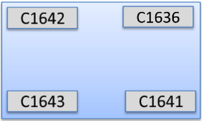
C1641 |  |  |  |  | הערות המודד |  |  |  |  |  |  |  |  | TEXT
C1642 |  |  |  |  | מספר אליפסה |  |  |  |  |  |  |  |  | Block C1642B
C1643 |  |  |  |  | הצהרת המודד |  |  |  |  |  |  |  |  | Block C1643
5. |  | מאפייני המידע של נתוני מידע כללי (בלוק C1636) ותיאורם:
 |  | מאפיין |  |  |  |  |  |  |  | הנחיות והערות
 |  | REGION |  |  |  |  |  |  |  | שם מחוז
 |  | COUNTY |  |  |  |  |  |  |  | שם נפה
 |  | SETTLEMENT |  |  |  |  |  |  |  | שם ישוב
 |  | GUSH_NUM |  |  |  |  |  |  |  | מספר הגוש בו חלה התכנית שדה חובה!  ניתן להוסיף סיומת לגושים ע"י שימוש בתו "/" לדוגמא: 100200/1
 |  | PARCELS |  |  |  |  |  |  |  | חלקות נכנסות שדה חובה!
 |  | ORDERER |  |  |  |  |  |  |  | הגורם המזמין
 |  | PROCESS_TYPE |  |  |  |  |  |  |  | סוג התכנית: 16 (תיקון הסדר לפי סעיף 97ב') - שדה חובה!
 |  | MAP_TYPE |  |  |  |  |  |  |  | סוג מפת קדסטר שדה חובה!  מתאר את סוג המפה בקדסטר , ערכים מותרים:  11 – תיקון שטח  12 – תיקון שטח וגבולות
 |  | WORK_ORDER |  |  |  |  |  |  |  | מספר פרויקט כפי שמופיע ברשומות של המרכז למיפוי.  ימולא רק לאחר התחלת תהליך הביקורת ופתיחת מספר פרויקט (רלוונטי למודדים מבקרים)
 |  | SCALE |  |  |  |  |  |  |  | קנה המידה בו הוכנה התכנית
 |  | GRID_NAME |  |  |  |  |  |  |  | רשת הבקרה-שדה חובה! ערכים מותרים:  ITM - רשת ישראל החדשה.  IG05 - רשת ישראל 2005.  IG12 - רשת ישראל 2012.
 |  | SETTLEMENT_CODE |  |  |  |  |  |  |  | ערך קוד ישוב של הלמ"ס
 |  | REGISTER_STATUS |  |  |  |  |  |  |  | סטאטוס הגוש
 |  | GENERAL_COMMENT |  |  |  |  |  |  |  | הערות כלליות במלל חופשי

6. | מאפייני המידע של נתוני מספר אליפסה (בלוק C1642B) ותיאורם:
 | מאפיין |  |  |  |  | הנחיות והערות
 | PROCESS_NAME |  |  |  |  | מספר אליפסה שדה חובה!  לפי הקונבנציה הנהוגה למתן שמות במפ"י (מספר אליפסה וכו')
 | SERIAL |  |  |  |  | מספר סידורי אצל המודד
7. | מאפייני המידע של נתוני הצהרת המודד ותיאורם:
 | בלוק C1643_FORM5 – טופס 5
 | מאפיין |  |  |  |  | הנחיות והערות
 | SURVEYOR |  |  |  |  | מספר רישיון המודד-שדה חובה!
 | SURVEYOR_NAME |  |  |  |  | שם המודד
 | SURVEY_DATE |  |  |  |  | תאריך מדידת הפרטים בפורמט DD/MM/YYYY
 | FINISH_DATE |  |  |  |  | תאריך גמר התכנית בפורמט DD/MM/YYYY

נספח יא' – נתונים כלליים במפת קדסטר מסוג תיקון הסדר לפי פסק דין
1. | עבור נתוני מידע כללי הבלוק שיעשה בו שימוש יהיה "C1635". יש לעשות שימוש בשכבה C1635.
2. | עבור נתוני מספר אליפסה הבלוק שיעשה בו שימוש יהיה "C1642A". יש לעשות שימוש בשכבה C1642.
3. | עבור נתוני הצהרת המודד הבלוק שיעשה בו שימוש יהיה "C1643". יש לעשות שימוש בשכבה C1643.
4. | תכולת השכבות והבלוקים לנתונים כלליים למפת קדסטר מסוג תצ"ר:
קוד שכבה |  | תיאור |  | שם בלוק | פריסה
C1635 |  | מידע כללי |  | Block C1635 | 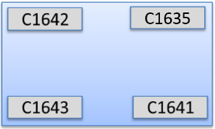
C1641 |  | הערות המודד |  | TEXT
C1642 |  | מספר אליפסה |  | Block C1642
C1643 |  | הצהרת המודד |  | Block C1643
5. | מאפייני המידע של נתוני מידע כללי (בלוק C1635) ותיאורם:
 | מאפיין |  | הנחיות והערות
 | REGION |  | שם מחוז
 | COUNTY |  | שם נפה
 | SETTLEMENT |  | שם ישוב
 | GUSH_NUM |  | מספר הגוש בו חלה התכנית שדה חובה!  ניתן להוסיף סיומת לגושי דרום ע"י שימוש בתו "/" לדוגמא: 100200/1
 | PARCELS |  | חלקות נכנסות שדה חובה!
 | ORDERER |  | הגורם המזמין
 | PROCESS_TYPE |  | סוג התכנית : 17 (פסק דין) – שדה חובה!
 | COURT |  | בית משפט בו ניתן הפסק דין – שדה חובה!
 | COURT_FILE_NAME |  | מספר פסק דין – שדה חובה!
 | WORK_ORDER |  | מספר פרויקט כפי שמופיע ברשומות של המרכז למיפוי.  ימולא רק לאחר התחלת תהליך הביקורת ופתיחת מספר פרויקט (רלוונטי למודדים מבקרים)
 | SCALE |  | קנה המידה בו הוכנה התכנית
 | GRID_NAME |  | רשת הבקרה-שדה חובה! ערכים מותרים:  ITM – רשת ישראל החדשה.  IG05 – רשת ישראל 2005.  IG12 – רשת ישראל 2012.
 | SETTLEMENT_CODE |  | ערך קוד ישוב של הלמ"ס
 | REGISTER_STATUS |  | סטאטוס הגוש
 | GENERAL_COMMENT |  | הערות כלליות במלל חופשי

6. | מאפייני המידע של נתוני מספר אליפסה (בלוק C1642A) ותיאורם:
 | מאפיין | הנחיות והערות
 | PROCESS_NAME | מספר אליפסה שדה חובה!  לפי הקונבנציה הנהוגה למתן שמות במפ"י (מספר אליפסה וכו')
 | SERIAL | מספר סידורי אצל המודד
7. | מאפייני המידע של נתוני הצהרת המודד ותיאורם:
 | בלוק C1643_FORM5 – טופס 5
 | מאפיין | הנחיות והערות
 | SURVEYOR | מספר רישיון המודד-שדה חובה!
 | SURVEYOR_NAME | שם המודד
 | SURVEY_DATE | תאריך מדידת הפרטים בפורמט DD/MM/YYYY
 | FINISH_DATE | תאריך גמר התכנית בפורמט DD/MM/YYYY

נספח יב' – נתונים כלליים במפת קדסטר מסוג תת"ג לגוש בהסדר
1. | עבור נתוני מידע כללי הבלוק שיעשה בו שימוש יהיה "C1637". יש לעשות שימוש בשכבה C1637.
2. | עבור נתוני מספר אליפסה הבלוק שיעשה בו שימוש יהיה "C1644". יש לעשות שימוש בשכבה C1644.
3. | עבור נתוני הצהרת המודד הבלוק שיעשה בו שימוש יהיה "C1639". יש לעשות שימוש בשכבה C1639.
4. | תכולת השכבות והבלוקים לנתונים כלליים למפת קדסטר מסוג תת"ג לגוש בהסדר:
קוד שכבה |  | תיאור |  | שם בלוק | פריסה
C1637 |  | מידע כללי |  | Block C1637 | 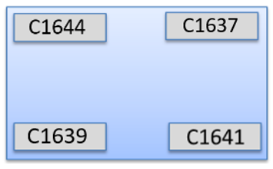
C1641 |  | הערות המודד |  | Block C1641
C1644 |  | מספר אליפסה |  | Block C1644
C1639 |  | הצהרת המודד |  | Block C1639
5. | מאפייני המידע של נתוני מידע כללי (בלוק C1637) ותיאורם:
 | מאפיין |  | הנחיות והערות
 | REGION |  | שם מחוז
 | COUNTY |  | שם נפה
 | SETTLEMENT |  | שם ישוב
 | GUSH_NUM |  | מספר הגוש בו חלה התכנית שדה חובה!  ניתן להוסיף סיומת לגושי דרום ע"י שימוש בתו "/" לדוגמא: 100200/1
 | PARCELS |  | חלקות נכנסות שדה חובה!
 | ORDERER |  | הגורם המזמין
 | PROCESS_TYPE |  | סוג התכנית : 12 (תת"ג) - שדה חובה!
 | WORK_ORDER |  | מספר פרויקט כפי שמופיע ברשומות של המרכז למיפוי.  ימולא רק לאחר התחלת תהליך הביקורת ופתיחת מספר פרויקט (רלוונטי למודדים מבקרים)
 | SCALE |  | קנה המידה בו הוכנה התכנית
 | GRID_NAME |  | רשת הבקרה-שדה חובה! ערכים מותרים:  ITM - רשת ישראל החדשה.  IG05 - רשת ישראל 2005.  IG12 - רשת ישראל 2012.
 | SETTLEMENT_CODE |  | ערך קוד ישוב של הלמ"ס
 | REGISTER_STATUS |  | סטאטוס הגוש
 | GENERAL_COMMENT |  | הערות כלליות במלל חופשי

7. | מאפייני המידע של נתוני הצהרת המודד ותיאורם:
 | בלוק C1639_FORM1 – טופס 1
 | מאפיין | הנחיות והערות
 | SURVEYOR | מספר רישיון המודד-שדה חובה!
 | SURVEYOR_NAME | שם המודד
 | PLACE | המיקום
 | SURVEY_DATE | תאריך מדידת הפרטים בפורמט DD/MM/YYYY
 | SURVEY_DATE_1 | תאריך מדידת סימני הגבול הישנים בפורמט DD/MM/YYYY
 | SURVEY_DATE_2 | תאריך מדידת סימני הגבול האחרים בפורמט DD/MM/YYYY
 | FINISH_DATE | תאריך גמר התכנית בפורמט DD/MM/YYYY
 | בלוק C1639_FORM3 – טופס 3
 | מאפיין | הנחיות והערות
 | SURVEYOR | מספר רישיון המודד-שדה חובה!
 | SURVEYOR_NAME | שם המודד
 | SURVEY_DATE | תאריך מדידת הפרטים בפורמט DD/MM/YYYY
 | FINISH_DATE | תאריך גמר התכנית בפורמט DD/MM/YYYY
 | GUSH_NUM | מספר גוש
 | GUSH_NUM_1 | מספר גוש
 | PARCELS1 | מספר חלקה/חלקות
 | TECHNICAL | מספר פרשה טכנית
 | BORDERS | סימני גבול
 | בלוק C1639_FORM4 – טופס 4
 | מאפיין | הנחיות והערות
 | SURVEYOR | מספר רישיון המודד-שדה חובה!
 | SURVEYOR_NAME | שם המודד
 | PLACE | המיקום
 | FINISH_DATE | תאריך גמר התכנית בפורמט DD/MM/YYYY
 | UPDATE_DATE | תאריך עדכון התכנית בפורמט DD/MM/YYYY
 | PARCELS | מספרי חלקות

נספח יג' – כותרות במפת קדסטר מסוג ה"ק
1. | עבור נתוני כותרת הגוש הבלוק שיעשה בו שימוש יהיה "C1645". יש לעשות שימוש בשכבה C1645.
2. | עבור נתוני כותרת המחוז הבלוק שיעשה בו שימוש יהיה "C1646". יש לעשות שימוש בשכבה C1646.
3. | עבור קנה המידה הבלוק שיעשה בו שימוש יהיה "C1647". יש לעשות שימוש בשכבה C1647.
4. | עבור נתוני הערות המודד יעשה שימוש בטקסט בשכבה C1648.
5. | תכולת השכבות והבלוקים לנתונים כלליים:
קוד שכבה |  |  | תיאור |  |  | שם בלוק | פריסה
1645C |  |  | כותרת הגוש |  |  | Block C1645 | 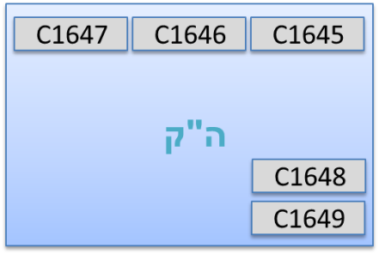
C1646 |  |  | כותרת מחוז |  |  | Block C1646
C1647 |  |  | קנה המידה |  |  | Block C1647
C1648 |  |  | הערות המודד |  |  | TEXT
7. | מאפייני המידע של נתוני כותרת הגוש (בלוק C1645) ותיאורם:
C1646
 | מאפיין |  |  |  | הנחיות והערות
 | WORK_ORDER |  |  |  | מספר עבודה שניתנה במפ"י עבור הפרויקט
 | PROCESS_TYPE |  |  |  | סוג התכנית: 1 (ה"ק) – שדה חובה
 | REGISTER_STATUS |  |  |  | סטאטוס הגוש  מתאר את סוג מפת ההסדר , ערכים מותרים:  11 – מפה מוקדמת  13- מפה ארעית  15- מפה סופית
 | GUSH_NUM |  |  |  | מספר הגוש כפי שניתן ע"י מפ"י
 | GRID_NAME |  |  |  | רשת הבקרה-שדה חובה! ערכים מותרים:  ITM - רשת ישראל החדשה.  IG05 - רשת ישראל 2005.  IG12 - רשת ישראל 2012.
8. | מאפייני המידע של נתוני כותרת המחוז (בלוק C1646) ותיאורם:
 | מאפיין |  |  |  | הנחיות והערות
 | GUSH_AREA |  |  |  | שטח הגוש כפי שעתיד להירשם(בדונם-מטר)
 | SETTLEMENT |  |  |  | שם הישוב
 | REGION |  |  |  | שם המחוז
 | COUNTY |  |  |  | שם הנפה
9. | מאפייני המידע של נתוני קנה המידה (בלוק C1647) ותיאורם:
 | מאפיין |  |  |  | הנחיות והערות
 | SCALE |  |  |  | קנה המידה בו הוכנה התכנית: 250, 625, 1250, 2500, 5000, 10000, 20000

נספח יד' – לוחות שטחים במפת קדסטר מסוג תצ"ר
1. | בתצ"ר לוחות השטחים מייצגים את סדר הפעולות ואת שטחי החלקות במהלך פעולות האיחוד, החלוקה והעברה לגוש\ים אחר\ים.
2. | לוחות השטחים עשויים כשרשור של כמה טבלאות, כאשר:
 | א. | במצב של חלוקה בכל טבלה כזו מתוארת חלקת אם וחלקות בת.
 | ב. | במצב של איחוד יהיו מספר חלקות אם וחלקה בת אחת.
3. | את לוחות השטחים יש להזין לתוך בלוקים ייעודיים להלן:
 | א. | לפעולת איחוד ייעשה שימוש בבלוק union, בשכבה .union
 | ב. | לפעולת חלוקה ייעשה שימוש בבלוק divide. בשכבה . divide
 | ג. | לפעולת העברה לגוש\ים אחר\ים ייעשה שימוש בבלוק transfer. בשכבה . transfer
4. | יש להקפיד שהתוכן בטבלאות יהיה זהה לתוכן המתאים בבלוקים של החלקות בכל השדות: סדר הפעולות , שמות החלקות ושטחים רשומים וכו'. אי התאמה תגרור החזרה למודד!
5. | מאפייני המידע של בלוק פעולת איחוד (בלוק union) בלוח השטחים ותיאורם:
 | מאפיין |  |  |  | הנחיות והערות
 | TBL_NUM |  |  |  | מספר שלב (מספר תת-טבלה)
 | ROW_NUM |  |  |  | מספר שורה רץ בכל שלב
 | SUMMARIZE_ROW |  |  |  | שורה מסכמת:  0=שורה רגילה  1=שורה מסכמת
 | TABA_YEUD_DESC |  |  |  | תיאור מילולי של יעוד הקרקע בהתאם להנחיות מקרקעי יעוד :שצ"פ, דרך וכו' או לפי מבא"ת
 | TABA_MIGRASH |  |  |  | מספר המגרש בתב"ע , תש"ץ וכו'
 | TEMP_NAME |  |  |  | מספר חלקה סופי או ארעי .יש למלא או מספר חלקה ארעי או מספר חלקה סופי. אין למלא את שני השדות באותה השורה!
 | FINAL_NAME
 | LEGAL_AREA |  |  |  | שטח רשום/מתואם של החלקה
6. | מאפייני המידע של בלוק פעולת חלוקה (בלוק divide) בלוח השטחים ותיאורם:
 | מאפיין |  |  |  | הנחיות והערות
 | TBL_NUM |  |  |  | מספר שלב (מספר תת-טבלה)
 | ROW_NUM |  |  |  | מספר שורה רץ בכל שלב
 | SUMMARIZE_ROW |  |  |  | שורה מסכמת:  0=שורה רגילה  1=שורה מסכמת
 | TABA_YEUD_DESC |  |  |  | תיאור מילולי של יעוד הקרקע בהתאם להנחיות מקרקעי יעוד :שצ"פ, דרך וכו' או לפי מבא"ת
 | TABA_MIGRASH |  |  |  | מספר המגרש בתב"ע , תש"ץ וכו'
 | TEMP_NAME |  |  |  | מספר חלקה סופי או ארעי .יש למלא או מספר חלקה ארעי או מספר חלקה סופי. אין למלא את שני השדות באותה השורה!
 | FINAL_NAME
 | LEGAL_AREA |  |  |  | שטח רשום/מתואם של החלקה

7. | מאפייני המידע של בלוק פעולת העברה (בלוק transfer) ותיאורם:
 | מאפיין | הנחיות והערות
 | TBL_NUM | מספר שלב (מספר תת-טבלה)
 | ROW_NUM | מספר שורה רץ בכל שלב
 | TEMP_NAME | מספר חלקה סופי או ארעי .יש למלא או מספר חלקה ארעי או מספר חלקה סופי. אין למלא את שני השדות באותה השורה!
 | FINAL_NAME
 | LEGAL_AREA | שטח רשום/מתואם של החלקה
 | TO_GUSH | שם הגוש המקבל
 | TO_TEMP_NAME | חלקה ארעי או סופי בגוש המקבל, אין למלא את שני השדות באותה השורה!
 | TO_FINAL_NAME

נספח טו' – לוחות שטחים של רישום ראשון/ תיקון רישום שטח וגבולות בתצ"ר באזור לא מוסדר
1. | בתצ"ר באזור לא מוסדר בו קיימת פעולת "רישום ראשון" יוזנו הנתונים לבלוק RISHOM_RISHON  במידה וקיימת פעולת "תיקון רישום שטח וגבולות" יוזנו הנתונים לבלוק TASHAG.  מיקום הבלוקים בגיליון יהיה מתחת לבלוק C1638
2. | לוח השטחים לפעולה עשוי להיות כשרשור של מספר בלוקים (1 או יותר) במידה וישנן מספר פעולות של רישום ראשון/ תש"ג למספר חלקות שונות.
3. | מאפייני המידע של בלוק רישום ראשון (בלוק RISHUM_RISHON) בלוח השטחים ותיאורם:
 | מאפיין | הנחיות והערות
 | TBL_NUM | מספר שלב (מספר תת-טבלה)
 | ROW_NUM | מספר שורה רץ בכל שלב
 | TABA_YEUD_DESC | תיאור מילולי של יעוד הקרקע בהתאם להנחיות מקרקעי יעוד :שצ"פ, דרך וכו' או לפי מבא"ת
 | TABA_MIGRASH | מספר המגרש בתב"ע , תש"צ וכו'
 | TEMP_NAME | מספר חלקה סופי או ארעי .יש למלא או מספר חלקה ארעי או מספר חלקה סופי. אין למלא את שני השדות באותה השורה!
 | FINAL_NAME
 | LEGAL_AREA | שטח רשום/מתואם של החלקה
4. | מאפייני המידע של תיקון רישום שטח וגבולות (בלוק TASHAG) בלוח השטחים ותיאורם:
 | מאפיין | הנחיות והערות
 | TBL_NUM | מספר שלב (מספר תת-טבלה)
 | ROW_NUM | מספר שורה רץ בכל שלב
 | TABA_YEUD_DESC | תיאור מילולי של יעוד הקרקע בהתאם להנחיות מקרקעי יעוד :שצ"פ, דרך וכו' או לפי מבא"ת
 | TABA_MIGRASH | מספר המגרש בתב"ע , תש"ץ וכו'
 | TEMP_NAME | מספר חלקה סופי או ארעי .יש למלא או מספר חלקה ארעי או מספר חלקה סופי. אין למלא את שני השדות באותה השורה!
 | FINAL_NAME
 | LEGAL_AREA | שטח רשום/מתואם של החלקה
 | BOOK_NUM | מספר ספר הרישום בפנקס השטרות (הספר החדש)
 | PAGE_NUM | מספר דף הרישום בפנקס השטרות (בספר החדש)

נספח טז' – לוחות שטחים במפת קדסטר מסוג תת"ג
1. | בתת"ג\קמ"ק לוח השטחים מייצג את שטחי חלקות הביסוס ומידע נוסף.
2. | לוח השטחים עשויים כשרשור של מספר בלוקים (1 או יותר).
3. | את לוח השטחים יש להזין לתוך בלוק ייעודי FDB_TABLE, בשכבה FDB_TABLE.
 | Fig Documentation Borders))
4. | מאפייני המידע של בלוק נתוני חלקת ביסוס במפת קדסטר מסוג תת"ג\קמ"ק (בלוק FDB_TABLE) בלוח השטחים ותיאורם:
 | מאפיין | הנחיות והערות
 | ROW_NUM | מספר שורה רץ
 | FINAL_NAME | שם חלקה סופי
 | LEGAL_AREA | שטח רשום או מיועד לרישום של החלקה
 | CALC_AREA | שטח מחושב של החלקה
 | DIFF_AREA | הפרש בין שטח רשום לשטח מחושב
 | DIFF_CHECK | האם הפרש השטחים עומד בתקנות ["תקין","לא תקין"]

נספח יז' – לוחות שטחים במפת קדסטר מסוג ה"ק
1. | במפת הסדר קרקעות לוח השטחים מייצג את שטחי החלקות שהוסדרו ומידע נוסף.
2. | לוח השטחים עשויים כשרשור של מספר בלוקים (1 או יותר).
3. | את לוח השטחים יש להזין לתוך בלוק ייעודי LR_TABLE, בשכבה בשם .LR_TABLE
 | Land Registration))
4. | מאפייני המידע של בלוק נתוני חלקה סופית במפת קדסטר מסוג ה"ק (בלוק LR_TABLE) בלוח השטחים ותיאורם:
 | מאפיין | הנחיות והערות
 | ROW_NUM | מספר שורה רץ
 | PARCEL_NAME | שם חלקה
 | CALC_AREA | שטח מחושב של החלקה
5. | מאפייני המידע של בלוק כותרת נתוני חלקה סופית במפת קדסטר מסוג ה"ק (בלוק LR_HEADER):
 | מאפיין | הנחיות והערות
 | COMMENT | תיאור כללי של הטבלה : התיאור יכול להכיל את הנתונים הבאים :
 |  | "מוקדם – תואם הצעת חלוקה"
 |  | "ארעי"
 |  | ריק

נספח יח' – לוחות שטחים במפת קדסטר מסוג תשריט נלווה לתיקון שטח או גבולות מוסדרים לפי סעיף 97ב
1. | בתשריט נלווה לתיקון 97ב לוח השטחים מייצג את שטחי החלקות לפני ואחרי ביצוע התיקון.
2. | לוח השטחים עשויים כשרשור של מספר בלוקים (1 או יותר).
3. | את לוח השטחים יש להזין לתוך בלוק ייעודי 97B_TABLE, בשכבה 97B_TABLE.
4. | מאפייני המידע של בלוק טבלת שטחים בתשריט נלווה לתיקון 97ב (בלוק 97B_TABLE) בלוח השטחים ותיאורם:
 | מאפיין | הנחיות והערות
 | TBL_NUM | לא רלוונטי
 | ROW_NUM | מספר שורה רץ
 | FINAL_NAME | שם חלקה סופי
 | LEGAL_AREA_BEFORE | שטח רשום של החלקה לפני ביצוע התיקון
 | LEGAL_AREA_AFTER * | שטח רשום של החלקה לאחר ביצוע התיקון  - במידה והשטח המחושב של החלקה לאחר התיקון עומד בסטייה המותרת מול השטח הרשום יש להשאיר את אותו ערך כמו LEGAL_AREA_BEFORE
 | SUMMARIZE_ROW | שורה מסכמת:  0=שורה רגילה  1=שורה מסכמת

נספח יט' – לוחות שטחים במפת קדסטר מסוג תשריט לביצוע פסק דין
1. | בתשריט פס"ד לוחות השטחים מייצגים את המצב לפני ואחרי ביצוע פסק הדין
2. | לוחות השטחים מכילים 2 טבלאות, כאשר:
 | א. | מצב קיים – מצב החלקות לפני ביצוע פסק הדין (שרשור של בלוק אחד או יותר)
 | ב. | מצב חדש – מצב החלקות לאחר ביצוע פסק הדין (שרשור של בלוק אחד או יותר)
3. | את לוחות השטחים יש להזין לתוך בלוקים ייעודיים להלן:
 | א. | למצב הקיים ייעשה שימוש בבלוק VERDIC_IN_TABLE, בשכבה . VERDIC_IN
 | ב. | למצב החדש ייעשה שימוש בבלוק VERDIC_OUT_TABLE. בשכבה . VERDIC_OUT
4. | יש להקפיד שהתוכן בטבלאות יהיה זהה לתוכן המתאים בבלוקים של החלקות בכל השדות: שמות החלקות, שטחים רשומים וכו'. אי התאמה תגרור החזרה למודד!
5. | מאפייני המידע של בלוק מצב קיים (בלוק VERDIC_IN_TABLE) בלוח השטחים ותיאורם:
 | מאפיין |  | הנחיות והערות
 | TBL_NUM |  | מספר שלב (מספר תת-טבלה)  1= מצב קיים
 | ROW_NUM |  | מספר שורה רץ בכל שלב
 | SUMMARIZE_ROW |  | שורה מסכמת:  0=שורה רגילה  1=שורה מסכמת
 | FINAL_NAME |  | מספר חלקה סופי.
 | LEGAL_AREA |  | שטח רשום/מתואם של החלקה
6. | מאפייני המידע של בלוק מצב חדש (בלוק VERDIC_OUT_TABLE) בלוח השטחים ותיאורם:
 | מאפיין |  | הנחיות והערות
 | TBL_NUM |  | מספר שלב (מספר תת-טבלה)  2= מצב חדש
 | ROW_NUM |  | מספר שורה רץ בכל שלב
 | SUMMARIZE_ROW |  | שורה מסכמת:  0=שורה רגילה  1=שורה מסכמת
 | FINAL_NAME |  | מספר חלקה סופי.
 | LEGAL_AREA |  | שטח רשום/מתואם של החלקה
7. | כותרות של טבלות השטחים יהיו בבלוקים VERDIC_IN_HEADER, VERDIC_OUT_HEADER

נספח כ'– דגשים והנחיות בעריכת מפת הקדסטר
1. | דגשים לשימוש בשכבות המפרט:
 | א. | אין לתת לשכבות הקדסטר שם לא תקני כמו ""C1609_ , ""C1609_NEW וכו'.
 | ב. | לכל פוליגון C1602 חייב להיות בלוק C1603 אחד בדיוק.
2. | דגשים למילוי א/נ של הבלוקים:
 |  | בלוק "C1603"לכל חלקה חייב להיות מספר חלקה ומספר גוש כלומר ללא צמד הנתונים הללו החלקה נחשבת לא חוקית.
 |  | שטח רשום ושטח מדוד יש להזין ביחידות דונם מטר.
3. | תקינות גיאומטרית:
 | חוקי הטופולוגיה חשובים להבנה נכונה של הגיאומטריה בקובץ ה-CAD, בעיות טופולוגיות יגרמו לחישוב לא נכון של שטחים או לדחיית קובץ ה CAD ע"י המערכת.
 | 3.1 | טופולוגיה של פוליגונים:
 |  | דוגמאות:
 |  | [א] | גבול חלקה חייב להיות פוליליין סגור (closed polyline):
 |  |  | 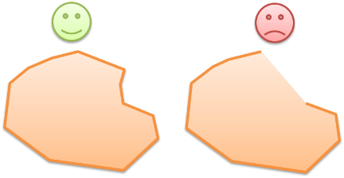
 |  | [ב] | חלקות מסוג "פוליגון ביגלע" יש להפוך "לפוליגוני פרסה". לא ניתן לייצר חלקה מרובת חלקים (multipart):
 |  |  | 
 |  | [ג] | אסור לגבול חלקה לחתוך את עצמו (self-intersect):
 |  |  | 
 |  | [ד] | להימנע מרווחים או חפיפות בין חלקות שכנות:
 |  |  | 
 |  | [ה] | לכל פוליגון חלקה חייב להיות בלוק חלקה ולכל בלוק חלקה חייב להיות פוליגון חלקה:
 |  |  | 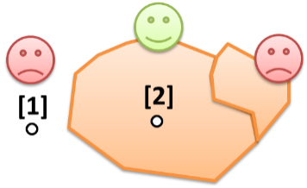
 | 3.2 | טופולוגיה של נתוני חזית:
 |  | בלוק נתוני חזית חייב לשבת בדיוק על החזית:
 |  | 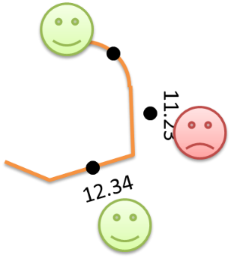
 | 3.3 | טופולוגיה של נקודות גבול:
 |  | על כל נקודת מפנה בגבול החלקה חיבת להיות נקודת גבול. נקודות שלא יושבות בדיוק על נקודת המפנה או נקודת מפנה ללא נקודת גבול יחשבו כשגיאה.
 |  | 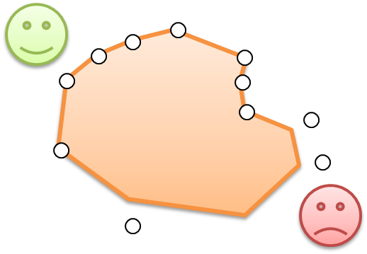

נספח כא'– ישויות קדסטריות כחלק מחומר הרקע במפת הקדסטר
1. | שחזור הגבולות בתצ"ר כולל לעיתים קרובות חומרי ביסוס היקפיים מעבר לחלקות המשתתפות. במידה ומתבצע שחזור של נקודות גבול, חזיתות וחלקות אשר אינם נכללים בפעולות של התצ"ר אך חשובים לדיוק של קביעת הגבולות ניתן לייצגם במפת הקדסטר.
2. | חומרי רקע בניגוד לשכבות העזר לעיתים מכילים מידע ששוחזר אנליטית הנכנס ביחד עם החלקות המשתתפות בתצ"ר אל בסיס הנתונים.
3. | חומר הרקע בתצ"ר יכלול את האלמנטים הבאים:
 | א. | נקודות גבול בשכבה: C1610_0
 | ב. | נתוני חזיתות בשכבה: C1609_0
 | ג. | חלקות ונתוני חלקות בשכבות: C1602_0,C1603_0
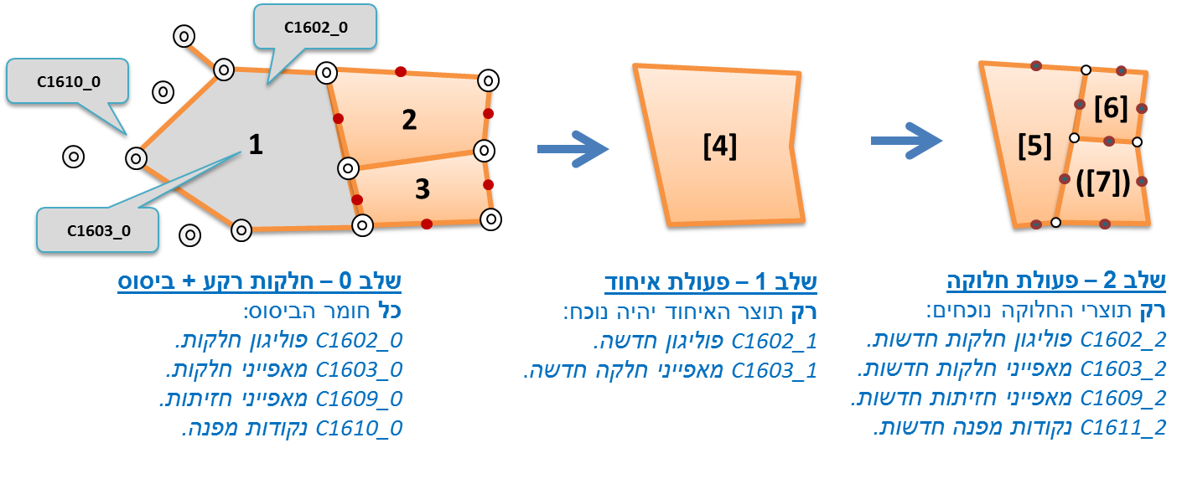

תכולת השכבות והבלוקים במפת קדסטר תלת ממדי
4.1 | נקודת גבול חלקה תלת ממדית קיימת
 | [1] | נקודות גבול חלקה תלת ממדית הינן שכבות חובה במפת קדסטר מסוג תמ"ר שכן הן אבני הבניין של כל חלקה תלת ממדית
 | [2] | שכבת נקודות חלקה תלת ממדית קיימת יהיו תמיד בשלב האפס (נקודות בשלב 0 יהיו בשכבה (C1710_0.
 | [3] | בלוק נקודת גבול של חלקה תלת ממדית ימוקם בכל אחת מנקודות המפנה של החלקה התלת ממדית קיימת בשכבה C1718_0_NameP3D
שכבת מידע |  |  | תיאור | גיאומטריה | שם הבלוק | שם השכבה
נקודת גבול חלקה תלת ממדית |  |  | מידע א.נ. המכיל את מאפייני נקודת גבול החלקה התלת ממדית | Block | C1710 | C1710_0
 |  |  | 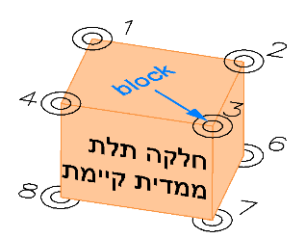
 |  | נקודת גבול חלקה תלת ממדית קיימת
4.2 | נקודות גבול חלקה תלת ממדית חדשה
 | [1] | נקודות חלקה תלת ממדית חדשות הינן שכבות חובה במפת קדסטר מסוג תמ"ר שבה מתקיימת פעולת יצירת חלקה תלת ממדית חדשה, או פעולת חלוקת חלקות תלת ממדיות.
 | [2] | אין לעשות שימוש בנקודות גבול חדשות בשכבה "0" (C1711_0).
 | [3] | בלוק נקודת גבול של חלקה תלת ממדית ימוקם בכל אחת מנקודות המפנה של החלקה התלת ממדית חדשה היכן אינו בלוק נקודת גבול חלקה תלת ממדית קיימת.
שכבת מידע |  |  | תיאור | גיאומטריה | שם הבלוק | שם השכבה
נקודת גבול חלקה תלת ממדית חדשה |  |  | מידע א.נ. המכיל את מאפייני נקודת גבול חלקה תלת ממדית חדשה | Block | C1711 | C1711_X
 |  |  | 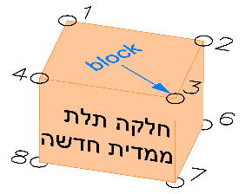
 |  | נקודת גבול חלקה תלת ממדית חדשה

4.3 | נקודות גבול גריעה
 | [1] |  | נקודות גבול גריעה הינן שכבות חובה במפת קדסטר מסוג תמ"ר בה מבוצע חישוב גריעות.
 | [2] |  | בלוק נקודת גבול גריעה ימוקם בכל אחת מנקודות המפנה של הגריעה היכן אינם בלוק נקודות גבול חלקה תלת ממדית מסוג 1710C או 1711C
 | [3] |  | בלוק נקודת גבול גריעה ימוקם בכל אחת מנקודות המפנה של הגריעה היכן אינו בלוק נקודת גבול חלקה תלת ממדית קיימת/חדשה.
שכבת מידע |  |  |  |  | תיאור | גיאומטריה | שם הבלוק | שם השכבה
נקודת גבול גריעה |  |  |  |  | מידע א.נ. המכיל את מאפייני נקודת גבול גריעה | Block | C1712 | C1712
 |  |  |  |  | 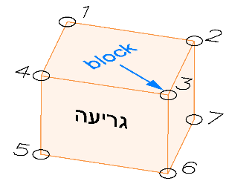
 |  |  | נקודת גבול גריעה
4.4 | גבולות ונתוני החלקה תלת ממדית
 | [1] |  | גבולות ונתוני החלקה התלת ממדית הינם שכבות חובה במפת קדסטר מסוג תמ"ר.
 | [2] |  | נתוני החלקה התלת ממדית חייבים להיות בשלב המתאים בהתאם לגבולות החלקה התלת ממדית.
 | [3] |  | ה-insertion point של בלוק נתוני החלקה התלת ממדית /C1703_X) (C1703_0 חייב להיות במרחב גבול החלקה התלת ממדית (C1718_X_NameP3D). האיור מטה ממחיש את הנחיה זו.
 | [4] |  | כל חלקה תלת ממדית תמוקם בשכבה נפרדת שתכלול בשמה את מספר החלקה התלת ממדית (NameP3D) ויינתן לה צבע שונה
שכבת מידע |  |  |  |  | תיאור | גיאומטריה | שם הבלוק | שם השכבה
גבול חלקה תלת ממדית |  |  |  |  | פוליאדר/גוף תלת ממדי שמהווה גבול החלקה התלת ממדית | 3D Solid |  | C1718_X_NameP3D
נתוני חלקה תלת ממדית |  |  |  |  | מידע א.נ. המכיל את מאפייני החלקה התלת ממדית | Block | C1703 | C1703_X
 |  |  |  |  | 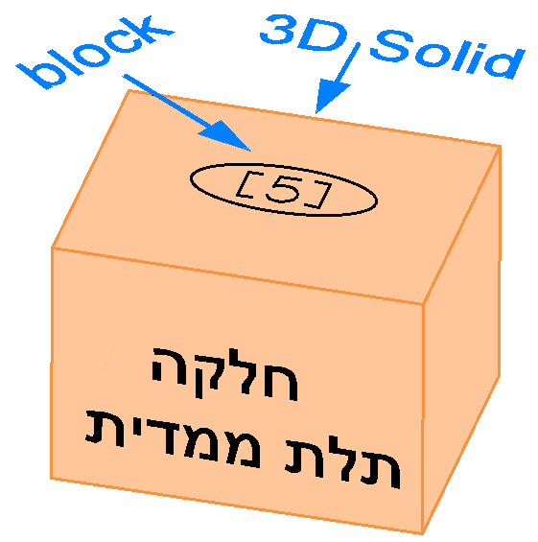
 |  |  | גבולות ונתוני חלקה תלת ממדית

4.5 | גבולות ונתוני הגריעה
 | [1] |  | גבולות ונתוני הגריעה הינם שכבות חובה במפת קדסטר מסוג תמ"ר בה מבוצע חישוב גריעות.
 | [2] |  | ה-insertion point של בלוק נתוני הגריעה (C1704) חייב להיות במרחב גבול הגריעה (C1719_NameP3D_NameG_NameP). האיור מטה ממחיש את הנחיה זו.
 | [3] |  | כל גריעה תמוקם בשכבה נפרדת ויינתן לה צבע שונה
 | [4] |  | שם שכבת גבול גריעה (C1719_NameP3D_NameG_NameP) יכלול מספר החלקה התלת ממדית שאליה שייכת הגריעה (NameP3D), מספר הגריעה (NameG), ומספר החלקה הקרקעית שממנה נלקחה הגריעה (NameP).
שכבת מידע |  |  |  | תיאור | גיאומטריה | שם הבלוק | שם השכבה
גבול גריעה |  |  |  | פוליאדר/גוף תלת ממדי שמהווה גבול הגריעה | 3D Solid |  | C1719_NameP3D  _NameG_NameP
נתוני גריעה |  |  |  | מידע א.נ. המכיל את מאפייני הגריעה | Block | C1704 | C1704
 |  |  |  | 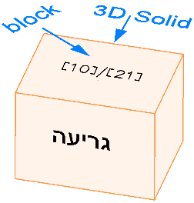
 |  | גבולות ונתוני גריעה
4.6 | היטל אופקי של חלקה תלת ממדית
 | [1] |  | היטל אופקי של החלקה התלת ממדית הינו שכבת חובה במפת קדסטר מסוג תמ"ר.
 | [2] |  | היטל אופקי של החלקה התלת ממדית חייב להיות בשלב המתאים בהתאם לגבולות החלקה התלת ממדית.
 | [3] |  | היטל אופקי של החלקה התלת ממדית מקיף את גבול החלקה התלת ממדית (פוליאדר/גוף תלת ממדי) במקום הרחב שלו בצורה אופקית
 | [4] |  | היטל אופקי של חלקה תלת ממדית ימוקם בגובה נקודת גבול עליונה של חלקה תלת ממדית בהתאם למפות הדוגמה.
היטל אופקי של חלקה תלת ממדית יהיה מסוג "פוליגון פשוט" כלומר polyline סגור ללא חיתוכים עצמיים.
האיור מטה ממחיש את הנחיה זו:
שכבת מידע |  |  |  | תיאור | גיאומטריה | שם הבלוק | שם השכבה
היטל אופקי של חלקה תלת ממדית |  |  |  | מצולע סגור המגדיר את ההיטל האופקי | Closed polyline |  | C1720_X
 |  |  |  | 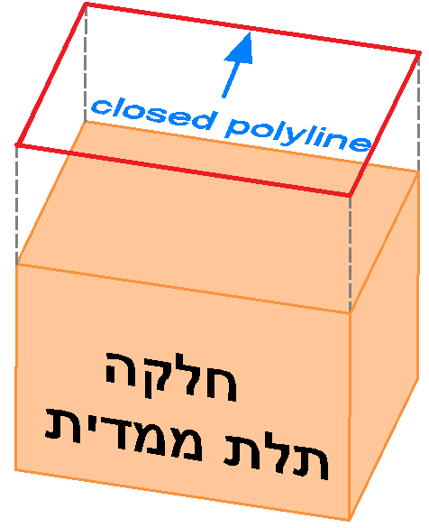
 |  | היטל אופקי של חלקה תלת ממדית

4.7 | היטל אופקי של גריעה
 | [1] |  | היטל אופקי של הגריעה הינו שכבת חובה במפת קדסטר מסוג תמ"ר בה מבוצע חישוב גריעות.
 | [2] |  | היטל אופקי של הגריעה מקיף את גבול הגריעה (פוליאדר/גוף תלת ממדי) במקום הרחב שלו בצורה אופקית
 | [3] |  | היטל אופקי של הגריעות ימוקם בגובה נקודת גבול עליונה של חלקה תלת ממדית שאליה שייכת גריעה בהתאם למפות הדוגמה.
 | [4] |  | היטל אופקי של גריעה יהיה מסוג "פוליגון פשוט" כלומר polyline סגור ללא חיתוכים עצמיים.  האיור מטה ממחיש את הנחיה זו:
שכבת מידע |  |  |  | תיאור | גיאומטריה | שם הבלוק | שם השכבה
היטל אופקי של גריעה |  |  |  | מצולע סגור המגדיר את ההיטל | Closed polyline |  | C1721
 |  |  |  | 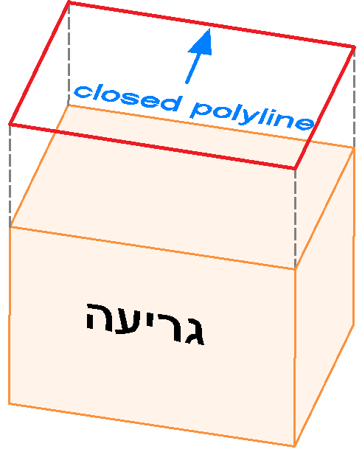
 |  | היטל אופקי גריעה
4.8 | נתוני מידות במפת קדסטר מסוג תמ"ר (שכבות עזר)
 | [1] |  | תמ"ר תכלול מידות אופייניות של חלקה תלת ממדית, דהיינו אורך, רוחב, גובה או לפי שיקול דעת של מודד.
 | [2] |  | יש להשתמש בפורמט מידות לפי מפות הדוגמה
שכבת מידע |  |  |  | תיאור | גיאומטריה | שם הבלוק | שם השכבה
נתוני מידות |  |  |  | מידע א.נ. המכיל את מידות אופייניות של חלקה תלת ממדית | Dimension |  | C1729
 |  |  |  | 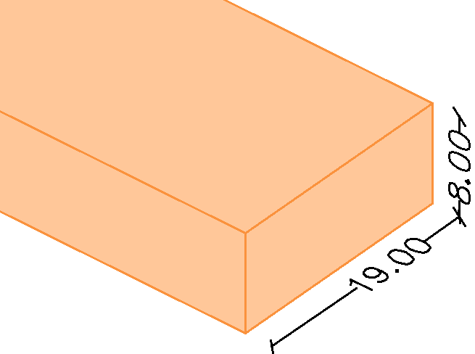

4.9 | חתכים (שכבות עזר)
 | [1] | חתכים לאורך ולרוחב ימוקמו בגיליון נפרד שייקרא גיליון חתכים. גיליון חתכים הינו גיליון חובה במפת קדסטר מסוג תמ"ר.
 | [2] | מיקום חתכים יוגדר על פי שיקול דעת של מודד במטרה להציג חלקה תלת ממדית בצורה ברורה ומיטבית
 | [3] | חתך של חלקה תלת ממדית יכלול גבולות, נתונים וגובה של חלקה תלת ממדית, גבולות, נתונים וגובה של גריעות, גבולות ונתוני חלקות קרקעיות, נתוני גובה פני שטח במרחק קבוע על פי שיקול דעת של מודד. תותר הוספת נתונים נוספים על פי שיקול דעת של מודד. האיור מטה ממחיש את הנחיה זו:
 | [4] | כל רכיבי החתך יוגדרו בפורמט חופשי. מומלץ להשתמש בפורמט בהתאם מפות הדוגמה.
 | [5] | רכיבים של גיליון חתכים חייבים להיות מאוחדים בבלוק C1730.
 |  |  |  | קנה מידה | מרחק רץ אופקי |  | מרחק רץ אנכי
 |  |  |  | 1:250 | 10 מ' |  | 5 מ'
 |  |  |  | 1:500 | 20 מ' |  | 10 מ'
 |  |  |  | 1:625 | 25 מ' |  | 12.5 מ'
 |  |  |  | 1:1000 | 40 מ' |  | 20 מ'
 |  |  |  | 1:1250 | 50 מ' |  | 25 מ'
 |  |  |  | 1:2000 | 80 מ' |  | 40 מ'
שכבת מידע |  |  | תיאור |  |  | גיאומטריה |  | שם הבלוק | שם השכבה
חתכים |  |  | חתכים לאורך ולרוחב של חלקה תלת ממדית |  |  | פורמט חופשי |  | C1730 | C1730
 |  |  | 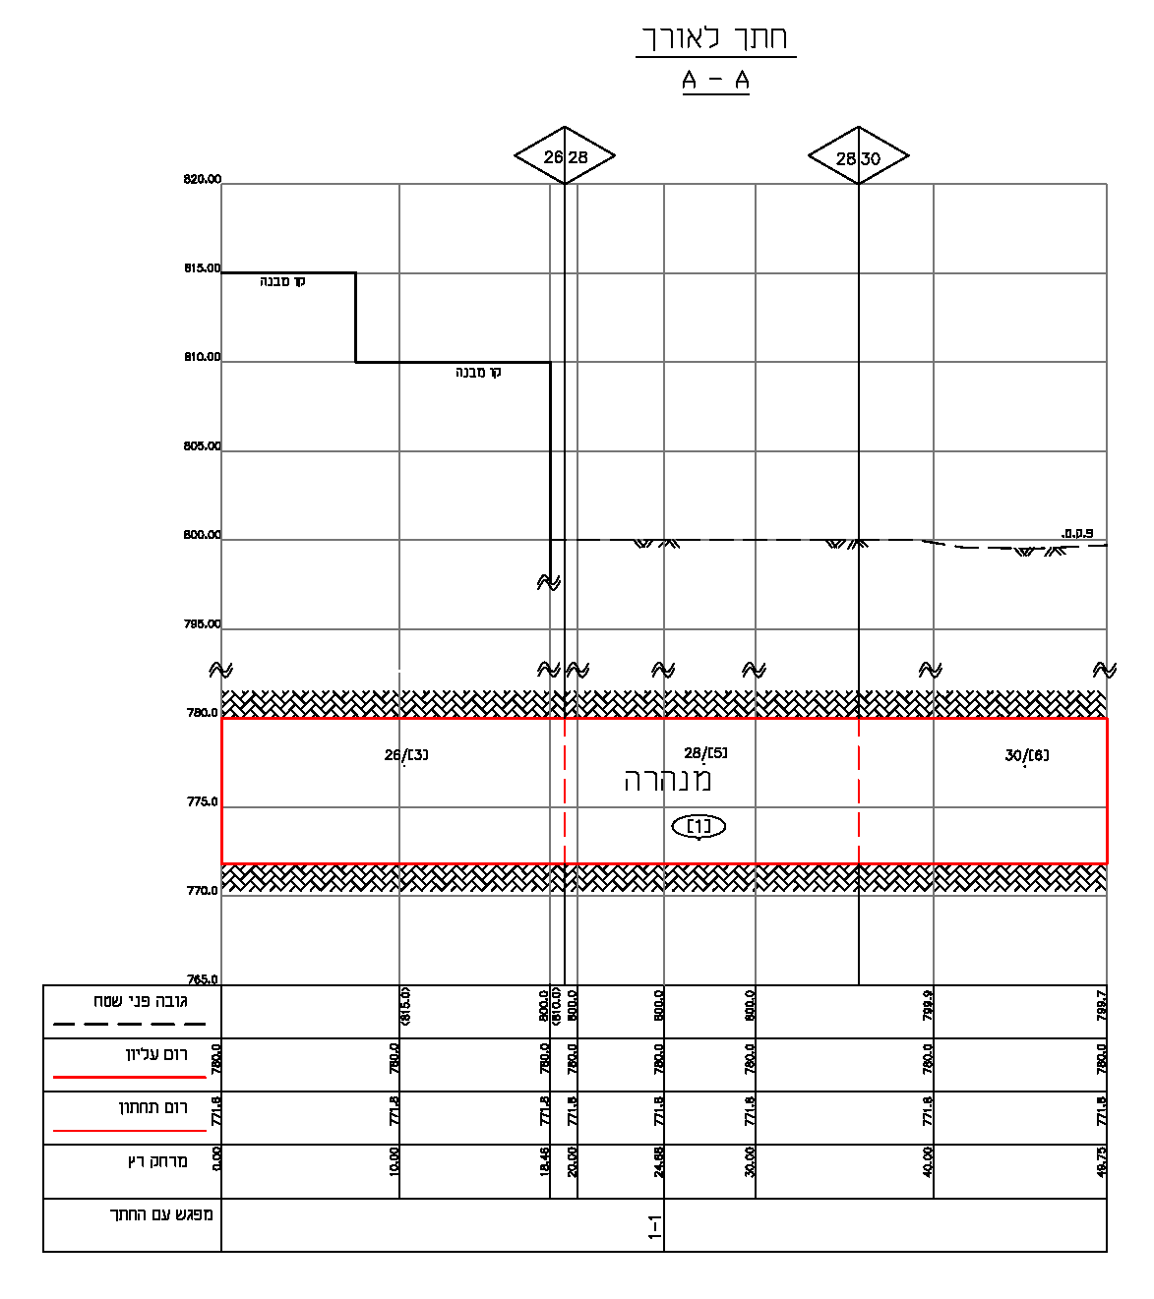

4.10 | תנוחה (שכבות עזר)
 | [1] | תנוחה תמוקם בגיליון נפרד שייקרא גיליון תנוחה. גיליון תנוחה הינו גיליון חובה במפת קדסטר מסוג תמ"ר.
 | [2] | כל רכיבי התנוחה יוגדרו בשכבות ובלוקים לפי סוגי הנתונים.
 | [3] | גיליון תנוחה יכלול גבול ונתוני חלקות קרקעיות, נתוני חלקות תלת ממדיות, נתוני גריעות, גבול היטל אופקי של חלקות תלת ממדיות, סימון של מיקום חתכים. תותר הוספת נתונים נוספים על פי שיקול דעת של מודד.
 | [4] | יש לערוך גיליון תנוחה בהתאם למפות דוגמה.
שכבת מידע |  |  | תיאור |  | גיאומטריה | שם הבלוק | שם השכבה
תנוחה |  |  | תנוחה של גבולות חלקות קרקעיות ותלת ממדיות משתתפות בתמ"ר |  | בהתאם לסוג נתונים | C1731 | C1731
4.11 | שכבות עזר תלת ממדיות
 | [1] | שכבות העזר נועדו לסייע בהבנה ובייצוג הקרטוגרפי של המפה.
 | [2] | תוכן שכבות העזר אינו נקרא לבסיס הנתונים אך חייב להיות מדויק ותואם לשאר הנתונים בקובץ.
4.12 | דגשים לתכולת שכבות הקדסטר בקובץ ה-CAD בתמ"ר (תכנית תלת ממדית לצרכי רישום)
 | [1] | תמ"ר מתארת תהליכים דינאמיים, לכן בחלק משכבות (שכבת גבול חלקה תלת ממדית, שכבת נקודות גבול של חלקה תלת ממדית וכו') יתווסף מספר שלב לשם השכבה. לדוגמא:
 |  | [א] |  | שכבהC1718_0_NameP3D תכיל את פוליאדר חלקה תלת ממדית המשתתפת בשלב הביסוס (X=0);
 |  | [ב] |  | שכבהC1718_1_NameP3D תכיל את פוליאדר חלקה תלת ממדית הנוצרה כתוצאה מפעולה ראשונה בתמ"ר (X=1) וכו'.
 | [2] | כאשר מטרת תמ"ר יצירת חלקה תלת ממדית חדשה בלבד, במרחב שבו טרם בוצע רישום תלת ממדי, לא תהיה בתמ"ר שכבות בשלב 0. מפני שאין חלקות ביסוס תלת ממדיות לפעולת יצירת חלקה תלת ממדית חדשה, אלא רק חלקות קרקעיות.
 | [3] | שכבת גבול חלקה תלת ממדית תכלול חלקה תלת ממדית אחת בלבד. שם שכבה יכלול מספר שלב שבו נוצרה החלקה התלת ממדית ומספר החלקה. לדוגמה:
 |  | [א] |  | שכבה C1718_0_[36] תכיל גבול חלקת ביסוס תלת ממדית עם מספר ארעי 36;
 |  | [ב] |  | שכבה C1718_1_[37] תכיל גבול חלקה תלת ממדית שנוצרה כתוצאה מפעולה ראשונה בתמ"ר עם מספר ארעי 37 וכו'.
 |  | [ג] |  | שכבה C1718_0_[36] תכיל גבול חלקת ביסוס תלת ממדית עם מספר ארעי 36;
 | [4] | מספר שכבות של גבול חלקות תלת ממדיות בשלב מסוים יהיה שווה למספר חלקות תלת ממדיות המשתתפות בשלב זה. לדוגמה:
 |  | [א] |  | בשלב 0 בתמ"ר ישנן 2 חלקות הביסוס תלת ממדיות מספר 45-46 שימוקמו בשכבות הבאות:  C1718_0_45  ; C1718_0_46
 |  | [ב] |  | כתוצאה מפעולת איחוד (פעולה ראשונה) נוצרה חלקה תלת ממדית חדשה מספר 1 ארעי שתמוקם בשכבה ; C1718_1_[1]
 |  | [ג] |  | כתוצאה מפעולת חלוקה (פעולה שניה) נוצרו 3 חלקות תלת ממדית חדשות מספר 2-4 ארעי שימוקמו בשכבות הבאות:  C1718_2_[2]  C1718_2_[3]  ; C1718_2_[4]
 | [5] | שם שכבת גבול גריעה (C1719_NameP3D_NameG_NameP) יכלול מספר חלקה תלת ממדית שאליה שייכת גריעה, מספר גריעה, ומספר חלקה קרקעית שממנה נלקחה גריעה. לדוגמה:
 |  | [א] |  | שכבה C1719_[65]_[3]_72 תכיל גבול גריעה מספר ארעי 3 שייכת לחלקה תלת ממדית עם מספר ארעי 65 ונלקחה מחלקה קרקעית מספר סופי 72;
 |  | [ב] |  | בסופו של תהליך חישוב גריעות מספר 1-3 ארעי של חלקה תלת ממדית מספר ארעי 66 תיווצר רשימת שכבות הבאה:  C1719_[66]_[1]_15  C1719_[66]_[2]_16  C1719_[66]_[3]_72.
 | [6] | בכל שלב בתמ"ר יצגו רק את הישויות החדשות. אין כפילות בישויות. שלב אפס בתמ"ר חייב להכיל את כל הישויות הנכנסות לתמ"ר (חלקות הביסוס תלת ממדיות).
 |  | הציור הבא ממחיש את תכולת שכבות הקדסטר בתמ"ר:
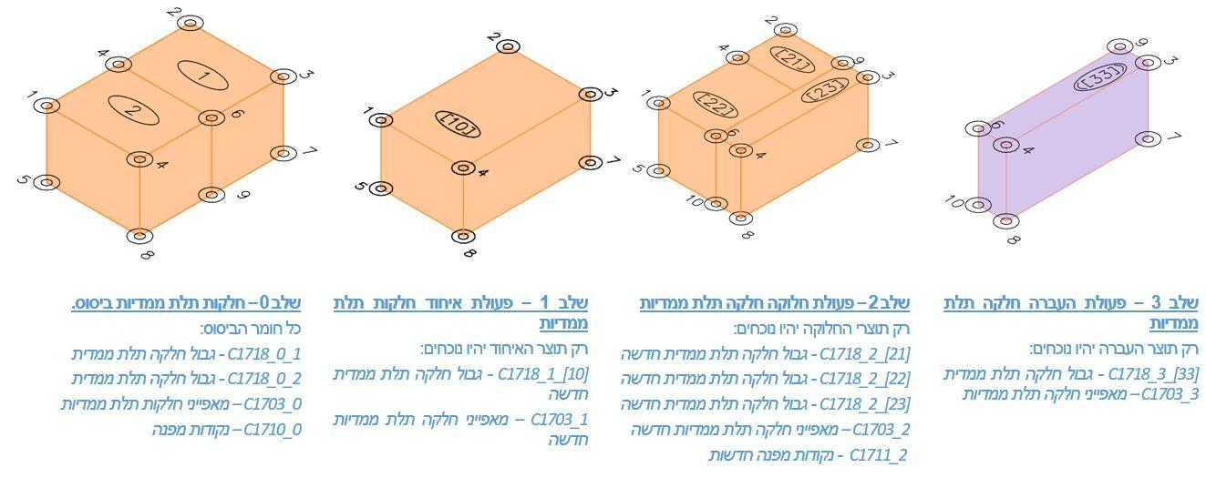
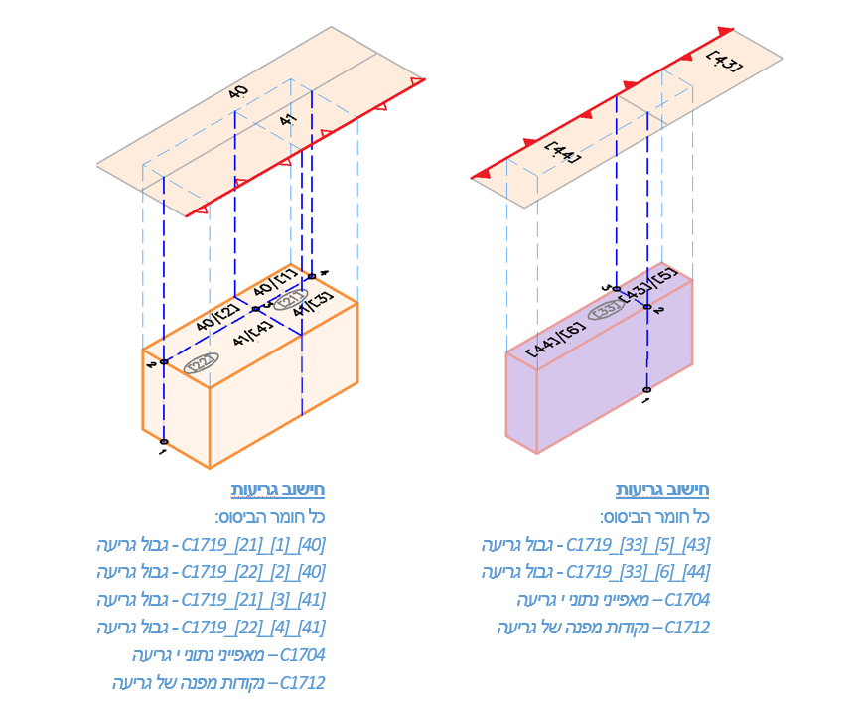
4.13 | כללים לעריכת המפה של תמ"ר
 | [1] | כל בלוק יימצא בשכבה הייעודית שלו.
 | [2] | טופולוגיה של פוליאדר (חלקה תלת ממדית וגריעה): חוקי הטופולוגיה חשובים להבנה נכונה של הגיאומטריה בקובץ ה-CAD, בעיות טופולוגיות יגרמו לחישוב לא נכון של נפחים או לדחיית קובץ ה CAD ע"י המערכת.
 |  | [א] | חלקה תלת ממדית וגריעה צריכות להיות פוליאדר מסוג3D SOLID אלא לא אוסף משטחים מסוג SURFACE או אחר:
 |  |  | 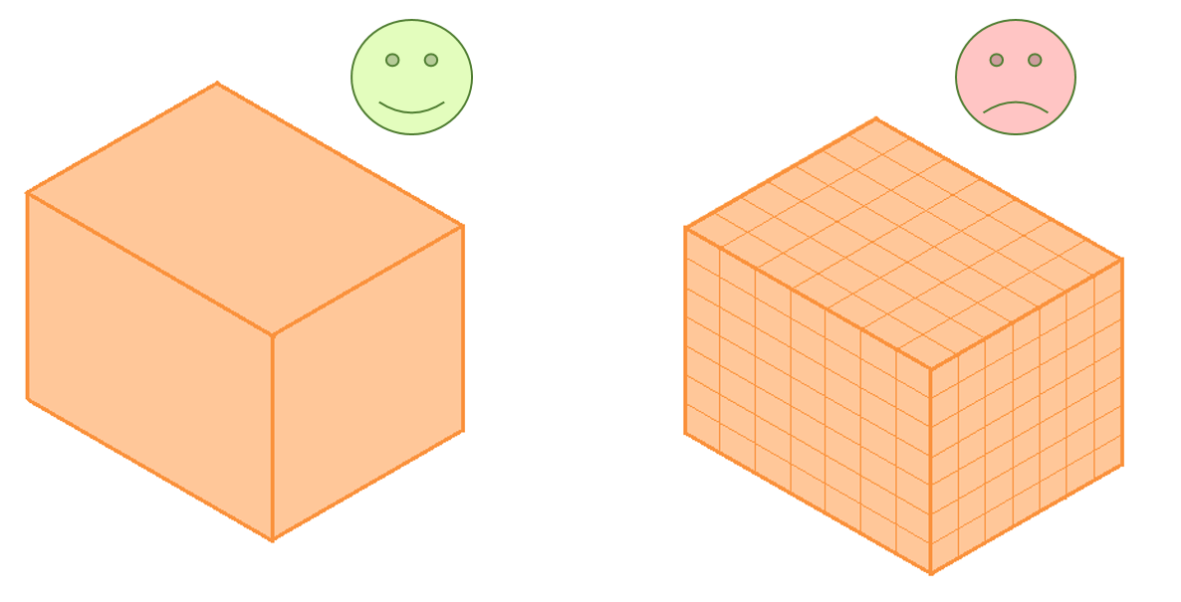
 |  | [ב] | יש להימנע מחפיפות בין חלקות תלת ממדיות שכנות וגריעות שכנות:
 |  |  | 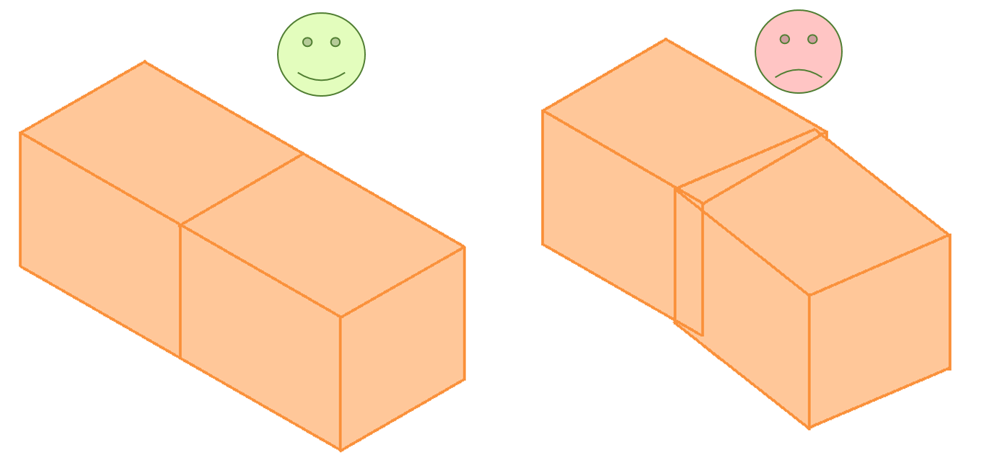
 |  | [ג] | יש להימנע ממרווח בין חלקות תלת ממדיות יוצאות מפעולת חלוקה וגריעות שכבות:
 |  |  | 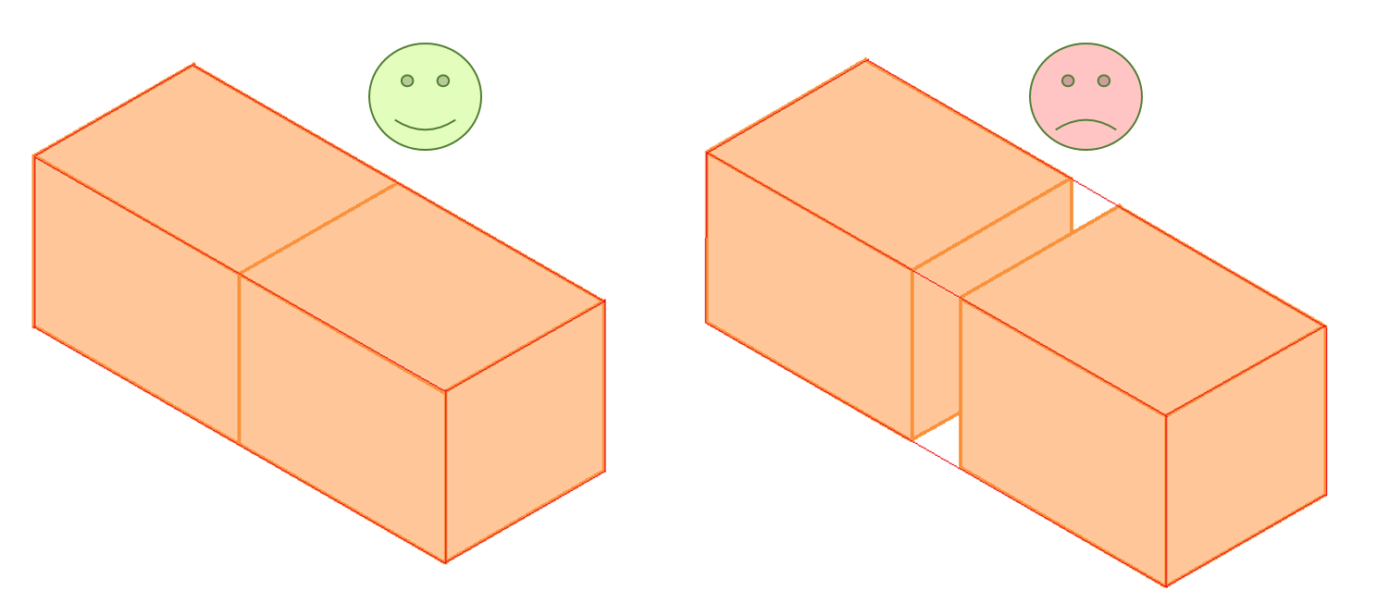
 |  | [ד] | לכל גבול חלקה תלת ממדית או/ו גריעה חייב להיות בלוק נתוני חלקה תלת ממדית או/ו גריעה. לכל בלוק נתוני חלקה תלת ממדית או/ן גריעה חייב להיות גבול חלקה תלת ממדית או/ו גריעה:
 |  |  | 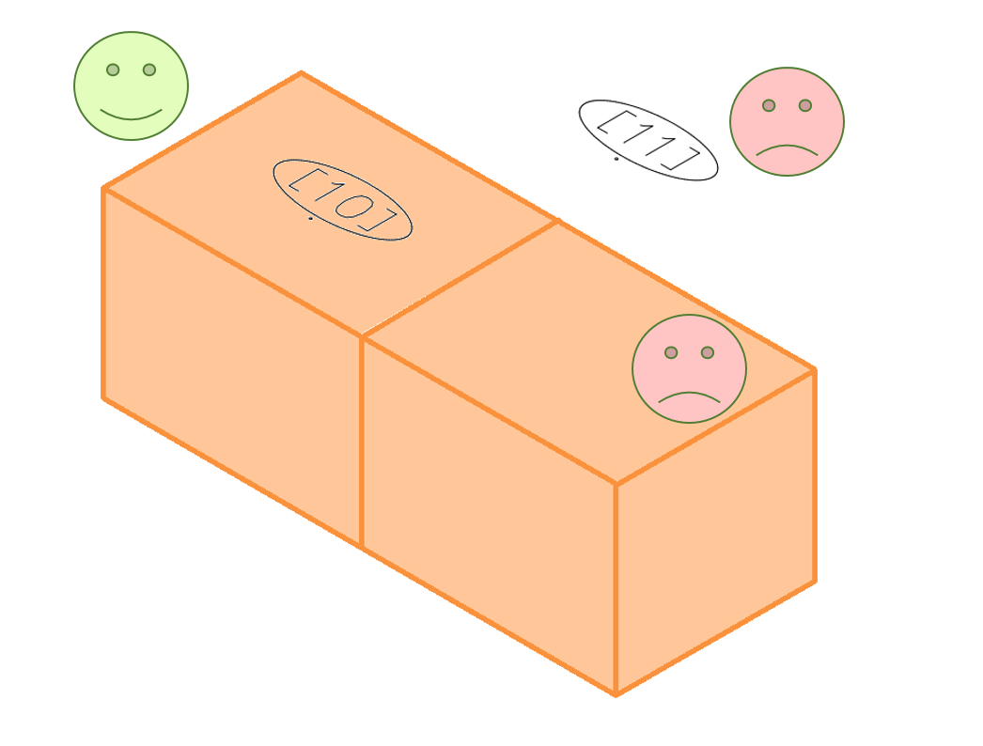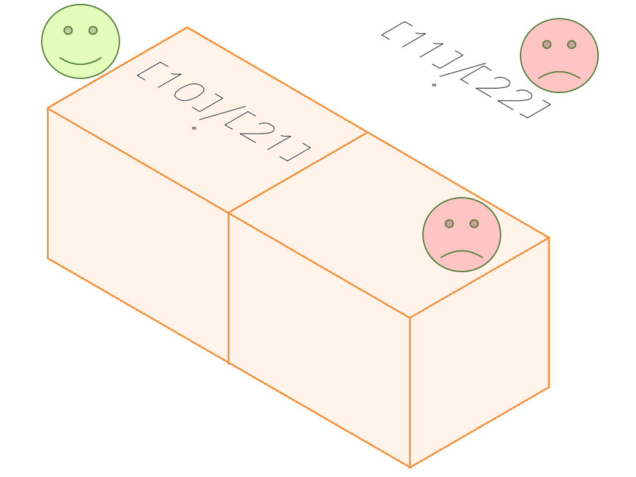

 |  | [ה] | במקרה בו צורה של חלקה קרקעית לפי אות "C" או מקרה אחר כתוצאה ממנה קיימות יותר מגריעה אחת שייכות לאותה חלקה תלת ממדית ומאותה חלקה קרקעית, יש ליצור גריעות נפרדות בהתאם למספר חיתוכים:
 |  |  | 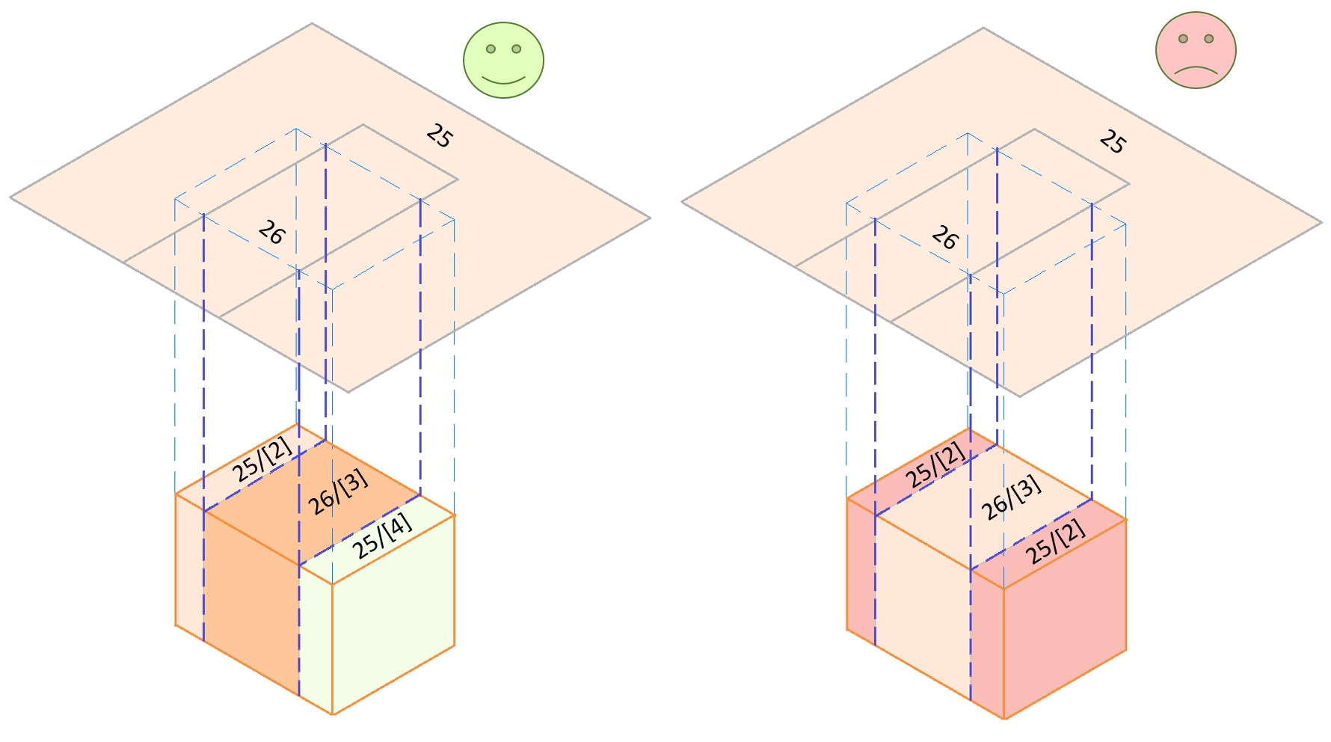
 | [3] | טופולוגיה של פוליגון היטל אופקי של חלקה תלת ממדית או גריעה: חוקי הטופולוגיה חשובים להבנה נכונה של הגיאומטריה בקובץ ה-CAD, בעיות טופולוגיות יגרמו לחישוב לא נכון של שטח היטל או לדחיית קובץ ה CAD ע"י המערכת.
 |  | [א] | פוליגון היטל אופקי של חלקה תלת ממדית או/ו גריעה צריך להיות קו אופקי סגור closed polyline)):
 |  |  | 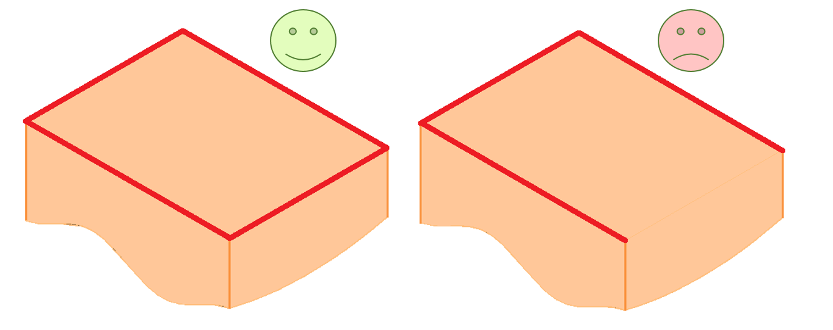
 |  | [ב] | פוליגון היטל אופקי של חלקה תלת ממדית או גריעה חייב להקיף את חלקה תלת ממדית או גריעה במקום הרחב שלה:
 |  |  | 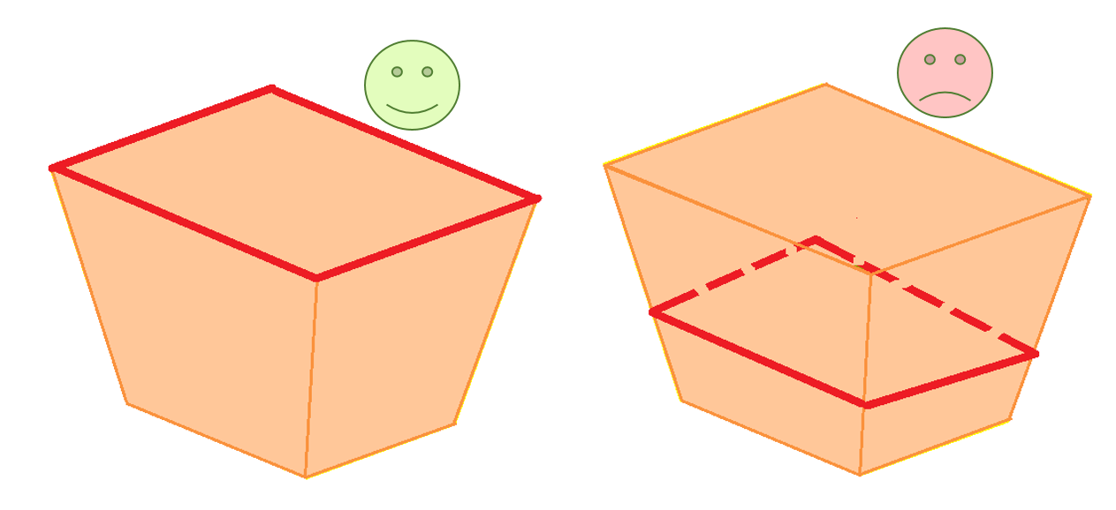
 |  | [ג] | אסור לפוליגון היטל אופקי של חלקה תלת ממדית או/ו גריעה לחתוך את אותה חלקה תלת ממדית או/ו גריעה:
 |  |  | 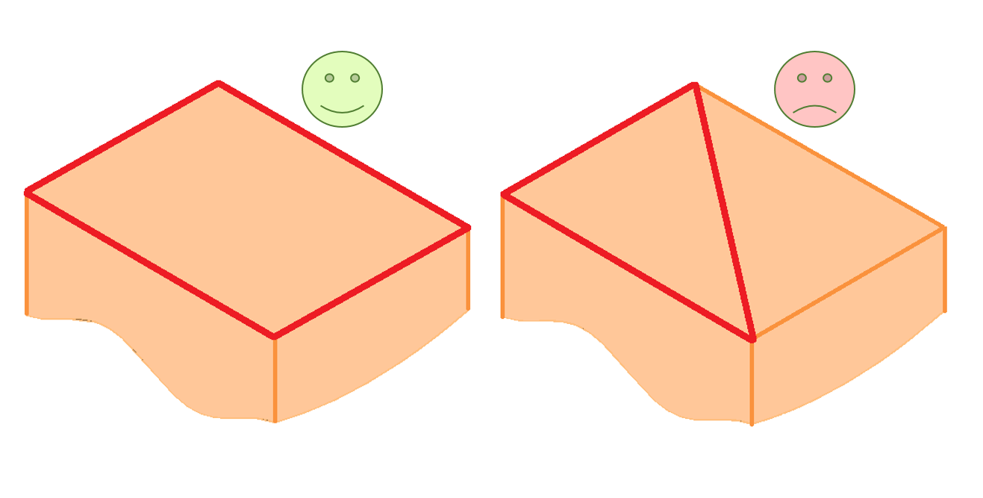

 |  | [ד] | יש להימנע ממרווח או חפיפה בין פוליגונים של היטלי אופקי של הגריעות השייכות לאותה חלקה תלת ממדית:
 |  |  | 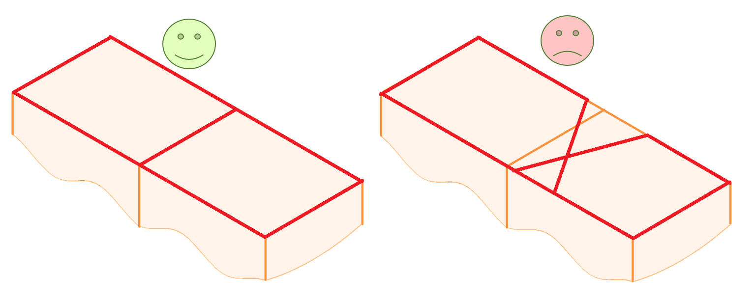

שכבות עבודה ובלוקים עבור ישויות בקדסטר תלת ממדי

נספח כב'– נקודת גבול חלקה תלת ממדית קיימת
1. | בלוק נקודת גבול חלקה תלת ממדית קיימת: C1710.
2. | שכבות נקודות גבול חלקה תלת ממדית קיימת: C1710_0.
3. | כל נקודת גבול תהווה נקודת מפנה בגיאומטריה של פוליאדר חלקה תלת ממדית
 | נקודות שמהוות נקודת גבול חלקה תלת ממדית ונקודת גבול גריעה בו זמנית יופיעו רק בשכבת נקודות גבול חלקה תלת ממדית. אין כפילות נקודות.
 | נקודות גבול חלקות תלת ממדיות חדשות לא יופיעו בשלב 0
 | מאפיין | תאור שדה | הנחיות והערות
 | POINT_NAME_3D | שם נקודה  *שדה חובה | [א] | כל נקודה תקבל שם ייחודי.
 |  |  | [ב] | שם הנקודה מהווה קישור של הנקודה לחומר נלווה שיהיה מצורף לתמ"ר בפרשה הטכנית ובתיק החישובים.
 |  |  | [ג] | שם נקודה יהיה מורכב ממספרים (0-9), סימנים ( "/" "_", "\",) ואותיות באנגלית בלבד (a-z, A-Z) .
 |  |  | [ד] | יש להימנע משימוש באותיות בעברית, רווחים וסימנים לא חוקיים.
 | CLASS | סיווג נקודה  *שדה חובה | סיווג הנקודה יתבצע בהתאם להנחיית המנהל ד1 "סיווג 1 לנקודות גבול ממפות קדסטר מאושרות או רשומות", בהתאם להנחיית המנהל ד6 "שחזור גבולות חלקות רשומות", בהתאם להנחיית המנהל ד8 "מדידה והכנת תצ"ר", בהתאם להנחיית המנהל ד20 "מדידה והכנת תמ"ר".
 | TOPO | ביסוס טופוגרפי | [א] | האלמנט הטופוגרפי אשר עליו ממוקמת הנקודה (לפי קוד מפרט מיפוי לאומי).
 |  |  | [ב] | תיאור של ישות קבוע בשטח עליה ממוקמת הנקודה: בניין , גדר אבן , אבן שפה וכו'.
 | SOURCE | מקור נקודה | האופן בו נקבעה הנקודה בהתאם לטבלה source code. לפי נספח י"ג
 | COMMENT | הערות | טקסט חופשי.

נספח כג' – נקודת גבול חלקה תלת ממדית חדשה
1. | בלוק נקודת גבול חלקה תלת ממדית חדשה: C1711.
2. | שכבות נקודות גבול חלקה תלת ממדית חדשה: C1711_X.
3. | כל נקודת גבול תהווה נקודת מפנה בגיאומטריה של פוליאדר חלקה תלת ממדית.
4. | נקודות שמהוות נקודת גבול חלקה תלת ממדית ונקודת גבול גריעה בו זמנית יופיעו רק בשכבת נקודות גבול חלקה תלת ממדית. אין כפילות נקודות.
5. | נקודות גבול חלקות תלת ממדיות חדשות לא יופיעו בשלב 0.
 | מאפיין | תאור שדה | הנחיות והערות
 | POINT_NAME_3D | שם נקודה  *שדה חובה | [א] | כל נקודה תקבל שם ייחודי.
 |  |  | [ב] | שם הנקודה מהווה קישור של הנקודה לחומר נלווה שיהיה מצורף לתמ"ר בפרשה הטכנית ובתיק החישובים.
 |  |  | [ג] | שם נקודה יהיה מורכב ממספרים (0-9), סימנים ( "/" "_", "\",) ואותיות באנגלית בלבד (a-z, A-Z) .
 |  |  | [ד] | יש להימנע משימוש באותיות בעברית, רווחים וסימנים לא חוקיים.
 | CLASS | סיווג נקודה  *שדה חובה | סיווג הנקודה יתבצע בהתאם להנחיית המנהל ד1 "סיווג 1 לנקודות גבול ממפות קדסטר מאושרות או רשומות", בהתאם להנחיית המנהל ד6 "שחזור גבולות חלקות רשומות", בהתאם להנחיית המנהל ד8 "מדידה והכנת תצ"ר", בהתאם להנחיית המנהל ד20 "מדידה והכנת תמ"ר".
 | TOPO | ביסוס טופוגרפי | [א] | האלמנט הטופוגרפי אשר עליו ממוקמת הנקודה (לפי קוד מפרט מיפוי לאומי).
 |  |  | [ב] | תיאור של ישות קבוע בשטח עליה ממוקמת הנקודה: בניין , גדר אבן , אבן שפה וכו'.
 | SOURCE | מקור נקודה | האופן בו נקבעה הנקודה בהתאם לטבלה source code לפי נספח י"ג
 | COMMENT | הערות | טקסט חופשי.

נספח כד' – נקודת גבול גריעה
1. | בלוק נקודת גבול גריעה: C1712.
2. | שכבת נקודות גבול גריעה: C1712.
3. | כל נקודת גבול תהווה נקודת מפנה בגיאומטריה של פוליאדר גריעה.
4. | נקודות שמהוות נקודת גבול חלקה תלת ממדית ונקודת גבול גריעה בו זמנית יופיעו רק בשכבת נקודות גבול חלקה תלת ממדית. אין כפילות נקודות.
 | מאפיין | תאור שדה | הנחיות והערות
 | POINT_NAME_3D | שם נקודה  *שדה חובה | [א] | כל נקודה תקבל שם ייחודי.
 |  |  | [ב] | שם הנקודה מהווה קישור של הנקודה לחומר נלווה שיהיה מצורף לתמ"ר בפרשה הטכנית ובתיק החישובים.
 |  |  | [ג] | שם נקודה יהיה מורכב ממספרים (0-9), סימנים ( "/" "_", "\",) ואותיות באנגלית בלבד (a-z, A-Z) .
 |  |  | [ד] | יש להימנע משימוש באותיות בעברית, רווחים וסימנים לא חוקיים.
 | CLASS | סיווג נקודה  *שדה חובה | סיווג הנקודה יתבצע בהתאם להנחיית המנהל ד1 "סיווג 1 לנקודות גבול ממפות קדסטר מאושרות או רשומות", בהתאם להנחיית המנהל ד6 "שחזור גבולות חלקות רשומות", בהתאם להנחיית המנהל ד8 "מדידה והכנת תצ"ר", בהתאם להנחיית המנהל ד20 "מדידה והכנת תמ"ר".
 | TOPO | ביסוס טופוגרפי | [א] | האלמנט הטופוגרפי אשר עליו ממוקמת הנקודה (לפי קוד מפרט מיפוי לאומי).
 |  |  | [ב] | תיאור של ישות קבוע בשטח עליה ממוקמת הנקודה: בניין , גדר אבן , אבן שפה וכו'.
 | SOURCE | מקור נקודה | האופן בו נקבעה הנקודה בהתאם לטבלה source code לפי נספח י"ג
 | COMMENT | הערות | טקסט חופשי.

נספח כה' – גבולות ונתוני החלקה תלת ממדית
1. | בלוק נתוני חלקה תלת ממדית בו ייעשה שימוש הינו C1703.
2. | מאפייני חלקה תלת ממדית יופיעו בשכבות C1703_X.
3. | מספרי החלקות התלת ממדיות הם הישות החשובה בתכנית תלת ממדית לצרכי רישום ועל כן לכל חלקה תלת ממדית (3D Solid) שנמצאת בשכבה C1718 יהיה בלוק C1703הממוקם במרחבו.
4. | כדי להבדיל בין מספר חלקה קרקעית לבין מספר חלקה תלת ממדית בלוק מספר חלקה תלת ממדית הוגדר כמספר בתוך אליפסה.
5. | מאפייני המידע של נתוני חלקה תלת ממדית ותיאורם:
 | מאפיין | תאור | הנחיות והערות
 | PARCEL_NAME_3D | מספר חלקה  *חובה | [א] | רק מספרים וסוגריים מרובעות יתקבלו כערכים חוקיים בשדה זה.
 |  | מספר חלקה  *חובה | [ב] | יש להשתמש בסוגריים מרובעות לחלקות תלת ממדיות ארעיות.
 | GUSH | מספר גוש  *חובה | [א] | לכל חלקה תלת ממדית יש להזין את מספר הגוש אליו היא שייכת.
 |  | מספר גוש  *חובה | [ב] | * לגושי דרום ניתן להוסיף סיומת ע"י שימוש בתו "/" לדוגמא: 100200/1
 | CROSS | סימון חלקה מתבטלת | חובה להשתמש בסימון לחלקה תלת ממדית מבוטלת.
 | PARCEL_SOURCE | תמ"ר - מקור עבור חלקה תלת ממדית ארעית | במקרה של חלקה תלת ממדית ארעית המשמשת כביסוס לתמ"ר חובה למלא את מספר התמ"ר שיצרה אותה (מספר אליפסה) .
 | PARCEL_PREVIOUS | מספר חלקה/ות תלת ממדית/ות קודם. | [א] | מספר החלקה/ות מהן נוצרה החלקה התלת ממדית במקרה של פעולת איחוד או חלוקה של חלקות תלת ממדיות.
 |  | מספר חלקה/ות תלת ממדית/ות קודם. | [ב] | חובה למלא במקרה של פעולת העברה של חלקה תלת ממדית.
 | GUSH_PREVIOUS | מספר גוש קודם | חובה למלא במקרה של פעולת העברה.
 | PARCEL_STATUS | סטטוס חלקה תלת ממדית | ערכים מותרים
 | PARCEL_STATUS | סטטוס חלקה תלת ממדית | [א] | 1 - חלקת ביסוס תלת ממדית
 | PARCEL_STATUS | סטטוס חלקה תלת ממדית | [ב] | 2 - חלקה תלת ממדית חדשה
 | VOLUME | נפח של חלקה תלת ממדית  *שדה חובה | [א] | הנפח של החלקה תלת ממדית ביחידות אלף מטר מעוקב, כפי שחושב מגיאומטריית פוליאדר החלקה התלת ממדית
 | VOLUME | נפח של חלקה תלת ממדית  *שדה חובה | [ב] | יש לעגל עד שלוש ספרות אחרי נקודה עשרונית

 | מאפיין | תאור | הנחיות והערות
 | HORIZONTAL_AREA | שטח היטל אופקי של חלקה תלת ממדית  *שדה חובה | [א] | השטח היטל אופקי של חלקה תלת ממדית ביחידות דונם-מטר כפי שחושב מגיאומטריית פוליגון היטל אופקי של החלקה התלת ממדית
 | HORIZONTAL_AREA | שטח היטל אופקי של חלקה תלת ממדית  *שדה חובה | [ב] | יש לעגל עד שלוש ספרות אחרי נקודה עשרונית
 | UPPER_LEVEL | רום עליון של חלקה תלת ממדית  *שדה חובה | [א] | גובה נקודת גבול עליונה של חלקה תלת ממדית ביחידות מטר
 | UPPER_LEVEL | רום עליון של חלקה תלת ממדית  *שדה חובה | [ב] | יש לעגל עד ספרה אחת אחרי הנקודה עשרונית
 | LOWER_LEVEL | רום תחתון של חלקה תלת ממדית  *שדה חובה | [א] | גובה נקודת גבול תחתונה של חלקה תלת ממדית ביחידות מטר
 | LOWER_LEVEL | רום תחתון של חלקה תלת ממדית  *שדה חובה | [ב] | יש לעגל עד ספרה אחת אחרי הנקודה עשרונית
 | TABA_PLAN | שם תכנית תכנונית | יש למלא לאחר החלוקה ובהתאם לתכנית התכנונית/תשריט חלוקת קרקע שבהתאם לו הוכנה התמ"ר.
 | TABA_MIGRASH | מספר\י מגרש\ים | מספר מגרש בהתאם לתכנית תכנונית/תשריט חלוקת קרקע שבהתאם לו הוכנה התמ"ר.
 | TABA_YEUD_DESC | ייעוד מקרקעין  *שדה חובה | ייעוד מקרקעין בהתאם לתכנית תכנונית/תשריט חלוקת קרקע שבהתאם לו הוכנה התמ"ר.
 | DESCRIPTION | תיאור חלקה תלת ממדית  *שדה חובה | שימוש מקרקעין בהתאם לתכנית תכנונית/תשריט חלוקת קרקע שבהתאם לו הוכנה התמ"ר.
 | COMMENT | הערות | ניתן לעשות שימוש בטקסט חופשי להסברים שונים כמו במקרה של חלוקה לא פרופורציונאלית, תיאום נפחים וכיו"ב.

נספח כו' – גבולות ונתוני הגריעה
1. | בלוק נתוני גריעה בו ייעשה שימוש הינו C1704
2. | מאפייני גריעה יופיעו בשכבות C1704.
3. | לכל הרגיעה (3D Solid) שנמצאת בשכבה C1719 יהיה בלוק C1704הממוקם על תוכו.
4. | כדי להבהיר על גבי תשריט מאיזה חלקה קרקעית נלקחה גריעה בלוק מספר גריעה יכלול מספר חלקה קרקעית ומספר גריעה.
 | מאפיין | תאור | הנחיות והערות
 | SUBSTRACTION _NAME | מספר גריעה  *שדה חובה | [א] | רק מספרים וסוגריים מרובעות יתקבלו כערכים חוקיים בשדה זה.
 |  | מספר גריעה  *שדה חובה | [ב] | יש להשתמש בסוגריים מרובעות לגריעות ארעיות.
 | PARCEL_NAME_3D | מספר חלקה תלת ממדית שאליה שייכת גריעה  *שדה חובה | [א] | רק מספרים וסוגריים מרובעות יתקבלו כערכים חוקיים בשדה זה.
 |  | מספר חלקה תלת ממדית שאליה שייכת גריעה  *שדה חובה | [ב] | יש להשתמש בסוגריים מרובעות לחלקות תלת ממדיות ארעיות.
 | PARCEL_NAME | מספר חלקה קרקעית שממנה נלקחה גריעה  *שדה חובה | [א] | רק מספרים וסוגריים מרובעות יתקבלו כערכים חוקיים בשדה זה.
 |  | מספר חלקה קרקעית שממנה נלקחה גריעה  *שדה חובה | [ב] | יש להשתמש בסוגריים מרובעות לחלקות ארעיות.
 | VOLUME  _ SUBSTRACTION | נפח גריעה  *שדה חובה | [א] | הנפח של הגריעה ביחידות אלף מטר מעוקב, כפי שחושב מגיאומטריית פוליאדר הגריעה או מתואם
 | VOLUME  _ SUBSTRACTION | נפח גריעה  *שדה חובה | [ב] | יש לעגל עד שלוש ספרות אחרי נקודה עשרונית
 | HORIZONTAL _AREA  _ SUBSTRACTION | שטח היטל אופקי של גריעה  *שדה חובה | [א] | השטח היטל אופקי של גריעה ביחידות דונם-מטר כפי שחושב מגיאומטריית פוליגון היטל אופקי של הגריעה או מתואם
 | HORIZONTAL _AREA  _ SUBSTRACTION | שטח היטל אופקי של גריעה  *שדה חובה | [ב] | יש לעגל עד שלוש ספרות אחרי נקודה עשרונית
 | UPPER_LEVEL_  SUBSTRACTION | רום עליון של גריעה  *שדה חובה | [א] | גובה נקודת גבול עליונה של גריעה ביחידות מטר
 | UPPER_LEVEL_  SUBSTRACTION | רום עליון של גריעה  *שדה חובה | [ב] | יש לעגל עד ספרה אחת אחרי הנקודה עשרונית
 | LOWER_LEVEL_ SUBSTRACTION | רום תחתון של גריעה  *שדה חובה | [א] | גובה נקודת גבול תחתונה של גריעה ביחידות מטר
 | LOWER_LEVEL_ SUBSTRACTION | רום תחתון של גריעה  *שדה חובה | [ב] | יש לעגל עד ספרה אחת אחרי הנקודה עשרונית
 | RELATIVE  _POSITION | מיקום גריעה ביחס לפני בקרקע  *שדה חובה | ערכים מותרים:
 | RELATIVE  _POSITION | מיקום גריעה ביחס לפני בקרקע  *שדה חובה | [א] | מתחת
 | RELATIVE  _POSITION | מיקום גריעה ביחס לפני בקרקע  *שדה חובה | [ב] | מעל
 | RELATIVE  _POSITION | מיקום גריעה ביחס לפני בקרקע  *שדה חובה | [ג] | מעל ומתחת
 | COMMENT | הערה חופשית | ניתן לעשות שימוש בטקסט חופשי להסברים שונים כמו במקרה של תיאום נפחים וכיו"ב.
 | LEGAL_AREA | שטח רשום של החלקה קרקעית | השטח הרשום של החלקה ביחידות דונם-מטר כפי שנימצא בנתוני הביסוס

נספח כז' – שכבות עזר תלת ממדיות
1. | שכבת עזר קווית, קוים ליצירת חלקה תלת ממדית או/ו גריעה
שכבת מידע |  | תיאור | גיאומטריה | שם השכבה | שם הבלוק
קו עזר |  | קו עזר ללא סיווג לכל מטרה | Line  Polyline  3D polyline | C1722
2. | שכבת עזר תלת ממדית, ישויות תלת ממדיות ליצירת חלקה תלת ממדית או/ו גריעה
שכבת מידע |  | תיאור | גיאומטריה | שם השכבה | שם הבלוק
משטחים |  | משטחים ללא סיווג לכל מטרה. | 3D surface, Mesh, Solid, ועוד | C1723
האיור הבא ממחיש את הנחיה זו:
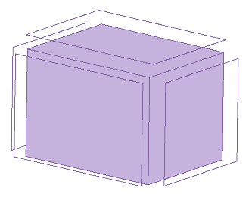

נספח כח' – נתונים כלליים בתמ"ר (תכנית תלת ממדית לצרכי רישום)
1. | עבור נתוני מידע כללי הבלוק שיעשה בו שימוש יהיה "C1740". יש לעשות שימוש בשכבה C1740.
2. | עבור נתוני הערות המודד הבלוק שיעשה בו שימוש יהיה "C1741". יש לעשות שימוש בשכבה C1741.
3. | עבור נתוני מספר אליפסה הבלוק שיעשה בו שימוש יהיה "C1742". יש לעשות שימוש בשכבה C1742.
4. | עבור נתוני הצהרת המודד הבלוק שיעשה בו שימוש יהיה "C1743". יש לעשות שימוש בשכבה C1743.
5. | נתונים כללים ימוקמו בגובה ממוצע של כל חלקות קרקעית המשתתפות בתמ"ר (גובה אחיד לכל ישויות דו ממדיות).
6. | תכולת השכבות והבלוקים לנתונים כלליים למפת קדסטר מסוג תמ"ר:
שכבת מידע |  |  | תיאור |  | גיאומטריה |  | שם השכבה | שם הבלוק
מידע כללי |  |  | נתונים כלליים של התכנית |  | Block |  | C1740 | C1740
הערות המודד |  |  | הערות המודד לתכנית |  | Block |  | C1741 | C1741
מס' אליפסה |  |  | מס' סידורי של התכנית |  | Block |  | C1742 | C1742
הצהרת המודד |  |  | טופס בהתאם להוראות תקנות המדידות (מדידה ומיפוי) התקפות |  | Block |  | C1743 | C1743
האיור הבא ממחיש את פריסת הבלוקים בתכנית:
 |  | 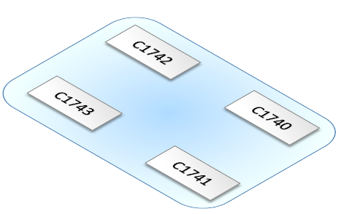
7. | מאפייני המידע של מידע כללי (C1740) ותיאורם:
 | מאפיין |  |  | תאור |  | הנחיות והערות
 | REGION |  |  | שם מחוז |  | *שדה חובה
 | COUNTRY |  |  | שם נפה |  | *שדה חובה
 | SETTLEMENT |  |  | שם ישוב |  | *שדה חובה
 | GUSH_NUM |  |  | מספר גוש |  | מספר הגוש בו חלה התכנית - שדה חובה!  ניתן להוסיף סיומת לגושי דרום ע"י שימוש בתו "/" לדוגמא: 100200/1
 | PARCELS |  |  | חלקות קרקעיות נכנסות |  | *שדה חובה בתנאי
 | PARCELS_3D |  |  | חלקות תלת ממדיות נכנסות |  | *שדה חובה בתנאי
 | ORDERER |  |  | מזמין העבודה |  | *שדה חובה
 | SCALE |  |  | קנה המידה
 | GRID_NAME |  |  | רשת הבקרה |  | ערכים מותרים:  ITM - רשת ישראל החדשה.  IG05 - רשת ישראל 2005.  IG12 - רשת ישראל 2012.  *שדה חובה
 | SETTLEMENT_CODE |  |  | קוד ישוב
 | REGISTER_STATUS |  |  | סטטוס הגוש |  | ערך מותר : מוסדר
 | GENERAL_COMMENT |  |  | הערות כלליות
8. | מאפייני המידע של הערות המודד (C1741) ותיאורם:
 | מאפיין |  |  | תאור |  | הנחיות והערות
 | TITLE |  |  | כותרת: הערות
 | LINE1 |  |  | הערה של המודד
 | LINE2 |  |  | הערה של המודד
 | LINE3 |  |  | הערה של המודד
 | LINE4 |  |  | הערה של המודד
 | LINE5 |  |  | הערה של המודד
 | LINE6 |  |  | הערה של המודד
 | LINE7 |  |  | הערה של המודד
 | LINE8 |  |  | הערה של המודד
 | LINE9 |  |  | הערה של המודד
 | LINE10 |  |  | הערה של המודד
 | LINE11 |  |  | הערה של המודד
 | LINE12 |  |  | הערה של המודד
9. | מאפייני המידע של מספר אליפסה (C1742)ותיאורם:
 | מאפיין |  |  | תאור |  | הנחיות והערות
 | PROCESS_NAME |  |  | מספר אליפסה |  | יוגש בפורמט NNNN/YYYY בלבד.
 | SERIAL |  |  | מספר סידורי |  | מס' סידורי של העבודה במשרדו של המודד.
10. | מאפייני המידע של הצהרת המודד(C1743) ותיאורם:
 | מאפיין |  |  | תאור |  | הנחיות והערות
 | SURVEYOR |  |  | מספר רישיון המודד
 | SURVEYOR_NAME |  |  | שם המודד
 | PLACE |  |  | המיקום
 | SURVEY_DATE |  |  | תאריך מדידת הפרטים |  | יוגש בפורמט DD/MM/YYYY בלבד.
 | FINISH_DATE |  |  | תאריך גמר התכנית |  | יוגש בפורמט DD/MM/YYYY בלבד.
 | TABA_PLAN |  |  | מספר תכנית תכנונית שאליה מתבססת תמ"ר
 | VER_ACCURACY |  |  | דרגת המיפוי אנכי

נספח כט' – לוחות נפחים בתמ"ר
1. | בתמ"ר לוחות נפחים מייצגים את סדר הפעולות ואת נפחי החלקות התלת ממדיות במהלך פעולות כמו יצירת חלקה תלת ממדית חדשה, איחוד חלקות תלת ממדיות, חלוקה חלקות תלת ממדיות והעברה חלקות תלת ממדיות לגוש\ים אחר\ים וחישוב גריעות.
2. | לוחות הנפחים בפעולות האיחוד והחלוק של חלקות תלת ממדיות עשויים כשרשור של כמה טבלאות, כאשר:
 | א. | במצב של חלוקת חלקות תלת ממדיות בכל טבלה כזו מתוארת חלקת אם תלת ממדית וחלקות בת תלת ממדיות.
 | ב. | במצב של איחוד יהיו מספר חלקות אם תלת ממדיות וחלקת בת תלת ממדית אחת.
3. | לוחות הנפחים בפעולות יצירת חלקה תלת ממדית חדשה והעברת חלקות תלת ממדיות לגוש\ים אחר\ים עשויים כרשימת חלקות תלת ממדיות.
4. | לוחות הנפחים בפעולות חישוב גריעות עשויים כרשימת גריעות.
5. | את לוחות הנפחים יש להזין לתוך בלוקים ייעודיים להלן:
 | א. | לפעולת יצירת חלקה\ות תלת ממדית\ות ייעשה שימוש בבלוק C1744_TABLE, בשכבה .C1744
 | ב. | לפעולת חישוב גריעות ייעשה שימוש בבלוק C1745_TABLE, בשכבה .C1745
 | ג. | לפעולת חלוקת חלקות תלת ממדיות ייעשה שימוש בבלוק C1746_TABLE, בשכבה . C1746
 | ד. | לפעולת איחוד חלקות תלת ממדיות ייעשה שימוש בבלוק C1747_TABLE, בשכבה . C1747
 | ה. | לפעולת העברת חלקות תלת ממדיות לגוש\ים אחר\ים ייעשה שימוש בבלוק C1748_TABLE, בשכבה C1748.
4. | יש להקפיד שתוכן בטבלאות יהיה זהה לתוכן המתאים בבלוקים של החלקות וגריעות בכל השדות ולא שמות שכבות שלהם. אי התאמה תגרור החזרה למודד!
5. | לוחות נפחים ימוקמו בגובה ממוצע של כל חלקות קרקעית המשתתפות בתמ"ר (גובה אחיד לכל ישויות דו ממדיות).

 | מאפייני המידע של יצירת חלקות תלת ממדיות (בלוק C1744_TABLE) בלוח השטחים ותיאורם:
 | מאפיין | תאור | הנחיות והערות
 | TEMP_NAME_3D | מספר ארעי של חלקה תלת ממדית | יש למלא או מספר ארעי או מספר סופי של חלקה תלת ממדית. אין למלא את שני השדות באותה השורה!
 | FINAL_NAME_3D | מספר סופי של חלקה תלת ממדית
 | VOLUME | נפח חלקה תלת ממדית | [א] | הנפח של החלקה תלת ממדית ביחידות אלף מטר מעוקב, כפי שחושב מגיאומטריית פוליאדר החלקה התלת ממדית
 | VOLUME | נפח חלקה תלת ממדית | [ב] | יש לעגל עד שלוש ספרות אחרי נקודה עשרונית
 | HORIZONTAL_AREA | שטח היטל אופקי של חלקה תלת ממדית | [א] | השטח היטל אופקי של חלקה תלת ממדית ביחידות דונם-מטר כפי שחושב מגיאומטריית פוליגון היטל אופקי של החלקה התלת ממדית
 | HORIZONTAL_AREA | שטח היטל אופקי של חלקה תלת ממדית | [ב] | יש לעגל עד שלוש ספרות אחרי נקודה עשרונית
 | UPPER_LEVEL | רום עליון של חלקה תלת ממדית | [א] | גובה נקודת גבול עליונה של חלקה תלת ממדית ביחידות מטר
 | UPPER_LEVEL | רום עליון של חלקה תלת ממדית | [ב] | יש לעגל עד ספרה אחת אחרי הנקודה עשרונית
 | LOWER_LEVEL | רום תחתון של חלקה תלת ממדית | [א] | גובה נקודת גבול תחתונה של חלקה תלת ממדית ביחידות מטר
 | LOWER_LEVEL | רום תחתון של חלקה תלת ממדית | [ב] | יש לעגל עד ספרה אחת אחרי הנקודה עשרונית
 | TABA_YEUD_DESC | ייעוד מקרקעין | יעוד מקרקעין בהתאם לתכנית תכנונית/תשריט חלוקת קרקע שבהתאם לו הוכנה התמ"ר.
 | DESCRIPTION | תיאור חלקה תלת ממדית | שימוש מקרקעין תלת ממדית בהתאם לתכנית תכנונית/תשריט חלוקת קרקע שבהתאם לו הוכנה התמ"ר.
 | ROW_NUM | מספר שורה רץ בכל שלב | לבדוק האם צריך למחוק את השדה, כי אין משמעות לסדר יצירת חלקה חדשות
 | TBL_NUM | מספר שלב (מספר תת-טבלה)
 | מאפייני המידע של יצירת חלקות תלת ממדיות (בלוק C1744_HEADER) בלוח השטחים ותיאורם:
 | מאפיין | תאור | הנחיות והערות
 | TBL_NUM | מספר שלב (מספר תת-טבלה)

 | מאפייני המידע של חישוב גריעות (בלוק C1745_TABLE) בלוח השטחים ותיאורם:
 | מאפיין | תאור | הנחיות והערות
 | TEMP_NAME | מספר ארעי של חלקה קרקעית שממנה נלקחה גריעה | יש למלא או מספר ארעי או מספר סופי של חלקה תלת ממדית. אין למלא את שני השדות באותה השורה!
 | FINAL_NAME | מספר סופי של חלקה קרקעית שממנה נלקחה גריעה
 | LEGAL_AREA | שטח רשום של החלקה קרקעית | השטח הרשום של החלקה ביחידות דונם-מטר כפי שנימצא בנתוני הביסוס
 | TEMP_NAME _SUBSTRACTION | מספר גריעה ארעי | יש למלא או מספר ארעי או מספר סופי של גריעה. אין למלא את שני השדות באותה השורה!
 | FINAL_NAME _ SUBSTRACTION | מספר גריעה סופי
 | VOLUME_ SUBSTRACTION | נפח גריעה | [א] | הנפח של הגריעה ביחידות אלף מטר מעוקב, כפי שחושב מגיאומטריית פוליאדר הגריעה או מתואם
 | VOLUME_ SUBSTRACTION | נפח גריעה | [ב] | יש לעגל עד שלוש ספרות אחרי נקודה עשרונית
 | HORIZONTAL_AREA_  SUBSTRACTION | שטח היטל אופקי של גריעה | [א] | השטח היטל אופקי של גריעה ביחידות דונם-מטר כפי שחושב מגיאומטריית פוליגון היטל אופקי של הגריעה או מתואם
 | HORIZONTAL_AREA_  SUBSTRACTION | שטח היטל אופקי של גריעה | [ב] | יש לעגל עד שלוש ספרות אחרי נקודה עשרונית
 | UPPER_LEVEL_  SUBSTRACTION | רום עליון של גריעה | [א] | גובה נקודת גבול עליונה של גריעה ביחידות מטר
 | UPPER_LEVEL_  SUBSTRACTION | רום עליון של גריעה | [ב] | יש לעגל עד ספרה אחת אחרי הנקודה עשרונית
 | LOWER_LEVEL_  SUBSTRACTION | רום תחתון של גריעה | [א] | גובה נקודת גבול תחתונה של גריעה ביחידות מטר
 | LOWER_LEVEL_  SUBSTRACTION | רום תחתון של גריעה | [ב] | יש לעגל עד ספרה אחת אחרי הנקודה עשרונית
 | RELATIVE_POSITION | מיקום גריעה ביחס לפני בקרקע | ערכים מותרים:
 | RELATIVE_POSITION | מיקום גריעה ביחס לפני בקרקע | [א] | מתחת
 | RELATIVE_POSITION | מיקום גריעה ביחס לפני בקרקע | [ב] | מעל
 | RELATIVE_POSITION | מיקום גריעה ביחס לפני בקרקע | [ג] | מעל ומתחת
 | TEMP_NAME_3D | מספר ארעי של חלקה תלת ממדית שאליה שייכת גריעה | יש למלא או מספר חלקה תלת ממדית ארעי או מספר חלקה תלת ממדי סופי. אין למלא את שני השדות באותה השורה!
 | FINAL_NAME_3D | מספר סופי של חלקה תלת ממדית שאליה שייכת גריעה
 | ROW_NUM | מספר שורה רץ בכל שלב
 | TBL_NUM | מספר שלב (מספר תת-טבלה)
 | SUMMARIZE_ROW | שורה מסכמת | תופיע לאחר שורות רגילות של כל גריעות שייכות לחלקה תלת ממדית אחת. שורה מסכמת תכלול רק סכום נפחי גריעות וסכום שטחי היטל אופקי של גריעות השייכות לחלקה תלת ממדית אחת. סכום נפחי גריעות ושטחי היטל אופקי של גריעות יהיה שווה לנפח ושטח היטל אופקי של חלקה תלת ממדית שאליה שייכות גריעות. ערכים מותרים:  0=שורה רגילה  1=שורה מסכמת
 | COMMENT |  | בשדה זה יש לציין האם נפח מתואם לצורך התאמה של סכום נפחי גריעות לנפח חלקה תלת ממדית

 | מאפייני המידע של חישוב גריעות (בלוק C1745_HEADER) בלוח השטחים ותיאורם:
 | מאפיין | תאור | הנחיות והערות
 | TBL_NUM | מספר שלב (מספר תת-טבלה)
 | מאפייני המידע של חלוקת חלקות תלת ממדיות (בלוק C1746_TABLE) בלוח השטחים ותיאורם:
 | מאפיין | תאור | הנחיות והערות
 | TEMP_NAME_3D | מספר ארעי של חלקה תלת ממדית | יש למלא או מספר ארעי או מספר סופי של חלקה תלת ממדית. אין למלא את שני השדות באותה השורה!
 | FINAL_NAME_3D | מספר סופי של חלקה תלת ממדית
 | VOLUME | נפח חלקה תלת ממדית | [א] | הנפח של החלקה תלת ממדית ביחידות אלף מטר מעוקב, כפי שחושב מגיאומטריית פוליאדר החלקה התלת ממדית
 | VOLUME | נפח חלקה תלת ממדית | [ב] | יש לעגל עד שלוש ספרות אחרי נקודה עשרונית
 | HORIZONTAL_AREA | שטח היטל אופקי של חלקה תלת ממדית | [א] | השטח היטל אופקי של חלקה תלת ממדית ביחידות דונם-מטר כפי שחושב מגיאומטריית פוליגון היטל אופקי של החלקה התלת ממדית
 | HORIZONTAL_AREA | שטח היטל אופקי של חלקה תלת ממדית | [ב] | יש לעגל עד שלוש ספרות אחרי נקודה עשרונית
 | UPPER_LEVEL | רום עליון של חלקה תלת ממדית | [א] | גובה נקודת גבול עליונה של חלקה תלת ממדית ביחידות מטר
 | UPPER_LEVEL | רום עליון של חלקה תלת ממדית | [ב] | יש לעגל עד ספרה אחת אחרי הנקודה עשרונית
 | LOWER_LEVEL | רום תחתון של חלקה תלת ממדית | [א] | גובה נקודת גבול תחתונה של חלקה תלת ממדית ביחידות מטר
 | LOWER_LEVEL | רום תחתון של חלקה תלת ממדית | [ב] | יש לעגל עד ספרה אחת אחרי הנקודה עשרונית
 | TABA_YEUD_DESC | ייעוד מקרקעין | יעוד מקרקעין בהתאם לתכנית תכנונית/תשריט חלוקת קרקע שבהתאם לו הוכנה התמ"ר.
 | DESCRIPTION | תיאור חלקה תלת ממדית | שימוש מקרקעין תלת ממדית בהתאם לתכנית תכנונית/תשריט חלוקת קרקע שבהתאם לו הוכנה התמ"ר.
 | ROW_NUM | מספר שורה רץ בכל שלב
 | TBL_NUM | מספר שלב (מספר תת-טבלה)
 | SUMMARIZE_ROW | שורה מסכמת: | 0=שורה רגילה  1=שורה מסכמת

 | מאפייני המידע של חלוקת חלקות תלת ממדיות (בלוק C1746_HEADER) בלוח השטחים ותיאורם:
 | מאפיין | תאור | הנחיות והערות
 | TBL_NUM | מספר שלב (מספר תת-טבלה)
 | מאפייני המידע של איחוד חלקות תלת ממדיות (בלוק C1747_TABLE) בלוח השטחים ותיאורם:
 | מאפיין | תאור | הנחיות והערות
 | TEMP_NAME_3D | מספר ארעי של חלקה תלת ממדית | יש למלא או מספר ארעי או מספר סופי של חלקה תלת ממדית. אין למלא את שני השדות באותה השורה!
 | FINAL_NAME_3D | מספר סופי של חלקה תלת ממדית
 | VOLUME | נפח חלקה תלת ממדית | [א] | הנפח של החלקה תלת ממדית ביחידות אלף מטר מעוקב, כפי שחושב מגיאומטריית פוליאדר החלקה התלת ממדית
 | VOLUME | נפח חלקה תלת ממדית | [ב] | יש לעגל עד שלוש ספרות אחרי נקודה עשרונית
 | HORIZONTAL_AREA | שטח היטל אופקי של חלקה תלת ממדית | [א] | השטח היטל אופקי של חלקה תלת ממדית ביחידות דונם-מטר כפי שחושב מגיאומטריית פוליגון היטל אופקי של החלקה התלת ממדית
 | HORIZONTAL_AREA | שטח היטל אופקי של חלקה תלת ממדית | [ב] | יש לעגל עד שלוש ספרות אחרי נקודה עשרונית
 | UPPER_LEVEL | רום עליון של חלקה תלת ממדית | [א] | גובה נקודת גבול עליונה של חלקה תלת ממדית ביחידות מטר
 | UPPER_LEVEL | רום עליון של חלקה תלת ממדית | [ב] | יש לעגל עד ספרה אחת אחרי הנקודה עשרונית
 | LOWER_LEVEL | רום תחתון של חלקה תלת ממדית | [א] | גובה נקודת גבול תחתונה של חלקה תלת ממדית ביחידות מטר
 | LOWER_LEVEL | רום תחתון של חלקה תלת ממדית | [ב] | יש לעגל עד ספרה אחת אחרי הנקודה עשרונית
 | TABA_YEUD_DESC | ייעוד מקרקעין | יעוד מקרקעין בהתאם לתכנית תכנונית/תשריט חלוקת קרקע שבהתאם לו הוכנה התמ"ר.
 | DESCRIPTION | תיאור חלקה תלת ממדית | שימוש מקרקעין תלת ממדית בהתאם לתכנית תכנונית/תשריט חלוקת קרקע שבהתאם לו הוכנה התמ"ר.
 | ROW_NUM | מספר שורה רץ בכל שלב
 | TBL_NUM | מספר שלב (מספר תת-טבלה)
 | SUMMARIZE_ROW | שורה מסכמת: | 0=שורה רגילה  1=שורה מסכמת
 | מאפייני המידע של איחוד חלקות תלת ממדיות (בלוק C1747_HEADER) בלוח השטחים ותיאורם:
 | מאפיין | תאור | הנחיות והערות
 | TBL_NUM | מספר שלב (מספר תת-טבלה)
 | מאפייני המידע של העברת חלקות תלת ממדיות (בלוק C1748_TABLE) בלוח השטחים ותיאורם:
 | מאפיין | תאור | הנחיות והערות
 | TEMP_NAME_3D | מספר ארעי של חלקה תלת ממדית | יש למלא או מספר ארעי או מספר סופי של חלקה תלת ממדית. אין למלא את שני השדות באותה השורה!
 | FINAL_NAME_3D | מספר סופי של חלקה תלת ממדית
 | VOLUME | נפח חלקה תלת ממדית | [א] | הנפח של החלקה תלת ממדית ביחידות אלף מטר מעוקב, כפי שחושב מגיאומטריית פוליאדר החלקה התלת ממדית
 | VOLUME | נפח חלקה תלת ממדית | [ב] | יש לעגל עד שלוש ספרות אחרי נקודה
 | TO_GUSH | שם הגוש המקבל
 | TO_TEMP_NAME | מספר ארעי של חלקה קרקעית מקבלת | יש למלא או מספר ארעי או מספר סופי של חלקה תלת ממדית. אין למלא את שני השדות באותה השורה!
 | TO_ FINAL _NAME | מספר סופי של חלקה קרקעית מקבלת
 | TO_TEMP_NAME_3D | מספר ארעי של חלקה תלת ממדית
 | TO_FINAL_NAME_3D | מספר סופי של חלקה תלת ממדית
 | ROW_NUM | מספר שורה רץ בכל שלב | לבדוק האם צריך למחוק את השדה, כי אין משמעות לסדר יצירת חלקה חדשות
 | TBL_NUM | מספר שלב (מספר תת-טבלה)
 | מאפייני המידע של העברת חלקות תלת ממדיות (בלוק C1748_HEADER) בלוח השטחים ותיאורם:
 | מאפיין | תאור | הנחיות והערות
 | TBL_NUM | מספר שלב (מספר תת-טבלה)

6. | טבלה mark code ערכים אפשריים למאפיין MARK )סימון גבולות בשטח(:
 | קוד | תיאור |  | קוד | תיאור
 | 0 | לא ידוע |  | 9 | סימן צבע
 | 1 | ברזל זוויות |  | 10 | זווית צלובה
 | 2 | ברזל T |  | 11 | זווית שסועה
 | 3 | עוגן קרקע |  | 12 | בולט (בורג)
 | 4 | מסמרת |  | 13 | חקיק
 | 5 | מסמרת ברזל |  | 14 | פטריה
 | 6 | מסמרת נחושת |  | 15 | לא סומן
 | 7 | גל אבנים |  | 20 | ברזל עגול
 | 8 | יתד עץ |  | 21 | צינור
8. | טבלה source code ערכים אפשריים למאפיין SOURCE )מקור נקודה(:
 | קוד | תיאור |  | קוד | תיאור
 | 0 | לא ידוע |  | 14 | בנג"ל
 | 5 | חישובים אנליטיים COGO)) |  | 16 | מדידה במשיחה
 | 8 | דיגיטציה של מפת מודד |  | 17 | מדידה קוטבית
 | 9 | דיגיטציה של תצלום |  | 18 | מדידה לוויינית
 | 10 | דיגיטציה של מפה עם עדכון גרפי חלקי |  | 19 | נתוני תכנון
 | 11 | פוטוגרמטריה ספרתית |  | 20 | חיתוך מרחבי בין נתוני תכנון לבין גבולות קדסטר*
 | 13 | בנק"ל |  | 21 | הצבעת הבעלים
 | * - כאשר נקודת גבול נוצרה כתוצאה מחיתוך גבול חלקה תלת ממדית על ידי גבול אנכי של חלקה קרקעית

שינויים בין גרסאות

שינויים במפרט מול גרסה 1.1
הוספת שכבה ובלוק C1642 עבור מספר אליפסה בתצ"ר.
הוספת שכבה ובלוק C1643 עבור הצהרת המודד בתצ"ר.
הורדת השדות הרלוונטיים מבלוק C1640.
הוספת שכבה ובלוק C1644 עבור מספר מלבן בתת"ג .

שינויים במפרט מול גרסה 1.2
שינוי צבע לסמן ה insertion point בבלוק C1603 . צבע הסמן שונה לצבע 255 בכדי לאפשר הדפסה של מספר החלקה בלבד ללא הסמן
הוספת נקודה point במרכז נקודת גבול
שדה CROSS על הכיתוב LEGAL_AREA שניתן להזין בו את התו "/" לציון אורך חזית מבוטל.
הוספת בלוקים לטבלאות שטחים בתצ"ר DIVIDE ;UNION ;TRANSFER
הוספת שכבה ובלוקים לנתונים כללים עבור ה"ק C1645;C1646;C1647;C1648;C1649
הוספת בלוקים לטבלאות שטחים בה"ק LR_TABLE
הוספת שכבה ובלוק C1639 עבור הצהרת המודד בתת"ג.
הוספת בלוק לטבלת שטחים בתת"ג. FDB_TABLE
הוספת שכבה ובלוקים לנתונים כללים עבור קמ"ק .C1630

שינויים במפרט מול גרסה 1.3
 | שינוי | סעיף | דף
 | דגשים לתכולת שכבות הקדסטר בקובץ ה-CAD במפת קדסטר מסוג תצ"ר בשטח לא מוסדר | 3.6 | 5
 | דגשים לתכולת שכבות הקדסטר בקובץ ה-CAD במפת קדסטר מסוג פסק דין | 3.7 | 6
 | דגשים לתכולת שכבות הקדסטר בקובץ ה-CAD במפת קדסטר מסוג 97ב | 3.8 | 6
 | קוד חדש לתיאור סימון בשטח 21 - צינור | נספח א' | 7
 | קוד חדש לאופן קביעת נדוקות גבול 19 - הצבעת הבעלים | נספח א' | 8
 | נקודות להתמרה בלוק C1612_N | נספח ג' | 9
 | שינוי ניסוח לשכבות עזר C1670, C1671, C1672 | נספח ו' | 14
 | נתונים כלליים במפת קדסטר מסוג תצ"ר בשטח לא מוסדר | נספח ט' | 19
 | נתונים כלליים במפת קדסטר מסוג תיקון הסדר לפי סעיף 97ב | נספח י' | 21
 | נתונים כלליים במפת קדסטר מסוג תיקון הסדר לפי פסק דין | נספח יא' | 23
 | נתונים כלליים במפת קדסטר מסוג תת"ג לגוש בהסדר | נספח יב' | 25
 | לוחות שטחים של רישום ראשון/ תיקון רישום שטח וגבולות בתצ"ר באזור לא מוסדר | נספח טו' | 30
 | לוחות שטחים במפת קדסטר מסוג תשריט נלווה לתיקון שטח או גבולות מוסדרים לפי סעיף 97ב | נספח יח' | 33
 | לוחות שטחים במפת קדסטר מסוג תשריט לביצוע פסק דין | נספח יט' | 34
 | תכולת השכבות והבלוקים במפת קדסטר תלת ממדי | 4 | 39
 | שכבות עבודה ובלוקים עבור ישויות בקדסטר תלת ממדי | 5 | 49
 | הסרת שכבה ובלוק לנתונים כללים עבור ה"ק 1649C
 | הסרת שכבה ובלוקים לנתונים כללים עבור קמ"ק .C1630

